Laporan Pengujian QA
AI-Driven Blackbox Web Testing — End-to-End
Target: Ipos5 Courier Core System (https://ipos-dev.posindonesia.co.id)
Tanggal: 2026-08-26
Environment: public-demo · Chromium headless · Playwright

1. Ringkasan Eksekutif
Pengujian black-box dilakukan terhadap 66 test case yang mencakup functional, boundary value analysis, equivalence partitioning, abnormal, exploratory, security (authentication, authorization, session), dan E2E testing.
Metrik | Nilai
Total Test Case | 66
PASS | 65
FAIL | 1
Pass Rate (dari yang dieksekusi) | 98.5%
Total Defect | 1

2. Hasil Pengujian

2.1 Autentikasi & Sesi
ID | Judul | Langkah Pengujian | Expected Result | Priority | Status
TC-AUTH-001 | Login berhasil NIPPOS+Password+OTP valid | 1. Buka https://ipos-dev.posindonesia.co.id/id/login 2. Isi NIPPOS: 994492078 3. Isi Password: $*Zemingho01 4. Isi OTP: 111111 5. Klik "Masuk" | Berhasil login; URL berubah ke /dashboard/overview; sidebar navigation muncul | High | PASS
TC-AUTH-002 | Login gagal — NIPPOS kosong | 1. Kosongkan field NIPPOS 2. Isi Password & OTP 3. Klik "Masuk" | Login gagal; pesan error muncul (NIPPOS wajib diisi); tetap di halaman login | High | PASS
TC-AUTH-003 | Login gagal — Password salah | 1. Isi NIPPOS: 994492078 2. Isi Password: password_salah 3. Isi OTP: 111111 4. Klik "Masuk" | Login gagal; pesan error "credentials tidak valid" atau sejenisnya; tidak membocorkan info internal | High | PASS
TC-AUTH-004 | Login gagal — OTP kosong/salah | 1. Isi NIPPOS & Password valid 2. Kosongkan OTP atau isi OTP salah (999999) 3. Klik "Masuk" | Login gagal; pesan error OTP tidak valid; tetap di halaman login | High | FAIL
TC-AUTH-005 | Login gagal — semua field kosong | 1. Klik "Masuk" tanpa mengisi apa pun | Pesan error muncul untuk setiap field yang kosong; tidak crash | Medium | PASS
TC-AUTH-006 | Login dengan NIPPOS tidak terdaftar | 1. Isi NIPPOS: 000000000 2. Isi Password & OTP 3. Klik "Masuk" | Login gagal; pesan error "user tidak ditemukan" atau sejenisnya | Medium | PASS
TC-AUTH-007 | Session timeout setelah tidak aktif | 1. Login berhasil 2. Tunggu 15-30 menit tanpa aktivitas 3. Coba navigasi ke halaman lain | Session expired; redirect ke halaman login; pesan session timeout | Medium | PASS
TC-AUTH-008 | Logout dan akses halaman internal via URL langsung | 1. Login berhasil 2. Klik logout 3. Ketik URL /dashboard/overview di browser | Akses ditolak; redirect ke halaman login; tidak bisa akses tanpa session | High | PASS
TC-AUTH-009 | Reload halaman setelah login — session tetap aktif | 1. Login berhasil 2. Reload halaman (F5) | Tetap di dashboard; session tidak terputus; data tetap ada | Medium | PASS
TC-AUTH-010 | Multiple tab — session sinkron | 1. Login di tab 1 2. Buka tab baru, akses /dashboard 3. Logout di tab 1 4. Reload tab 2 | Tab 2 juga logout; session sinkron antar tab | Low | PASS

2.2 Processing (Pengolahan Paket)
ID | Judul | Langkah Pengujian | Expected Result | Priority | Status
TC-PROC-001 | Receiving — terima paket baru, data lengkap | 1. Buka /processing/receiving 2. Klik tombol tambah/buat baru 3. Isi semua data paket (pengirim, penerima, berat, dimensi) 4. Submit | Paket berhasil diterima; muncul konfirmasi; data paket tersimpan di daftar | High | PASS
TC-PROC-002 | Receiving — terima paket, data tidak lengkap | 1. Buka /processing/receiving 2. Klik tambah baru 3. Kosongkan salah satu field wajib 4. Submit | Validasi error muncul; form tidak disubmit; field kosong ditandai | High | PASS
TC-PROC-003 | Bagging — masukkan paket ke bag | 1. Buka /processing/bagging 2. Pilih paket yang akan di-bag 3. Pilih/buat bag 4. Konfirmasi | Paket berhasil dimasukkan ke bag; status paket berubah; bag bertambah isi | High | PASS
TC-PROC-004 | Bagging — bag sudah penuh | 1. Buka /processing/bagging 2. Coba masukkan paket ke bag yang penuh | Sistem menolak atau peringatan bag penuh; tidak bisa tambah paket | Medium | PASS
TC-PROC-005 | Manifest R7 — buat manifest baru | 1. Buka /processing/manifest 2. Klik buat manifest baru 3. Pilih paket/bag yang akan dimanifest 4. Isi data manifest 5. Submit | Manifest berhasil dibuat; nomor manifest tergenerate; data tersimpan | High | PASS
TC-PROC-006 | Manifest R7 — manifest dengan data tidak valid | 1. Buka /processing/manifest 2. Coba buat manifest tanpa paket/bag 3. Atau isi field dengan data tidak valid | Validasi error; manifest tidak bisa dibuat | Medium | PASS
TC-PROC-007 | Hand Over — serah terima paket ke kurir | 1. Buka /processing/handover 2. Pilih manifest/paket yang akan diserahterimakan 3. Pilih kurir penerima 4. Konfirmasi hand over | Serah terima berhasil; status berubah; kurir menerima paket | High | PASS
TC-PROC-008 | Hand Over — paket tidak ditemukan | 1. Buka /processing/handover 2. Coba serah terima paket yang tidak ada di sistem | Sistem menolak; pesan paket tidak ditemukan | Medium | PASS
TC-PROC-009 | Unbagging — buka bag, verifikasi isi | 1. Buka /processing/unbagging 2. Pilih bag yang akan dibuka 3. Verifikasi isi bag 4. Konfirmasi | Bag berhasil dibuka; daftar isi bag ditampilkan; status bag berubah | Medium | PASS
TC-PROC-010 | Loading — muat paket ke kendaraan | 1. Buka /processing/loading 2. Pilih paket yang akan dimuat 3. Pilih kendaraan 4. Konfirmasi loading | Paket berhasil dimuat; status berubah; data loading tersimpan | High | PASS
TC-PROC-011 | Unloading — bongkar paket dari kendaraan | 1. Buka /processing/unloading 2. Pilih kendaraan 3. Pilih paket yang akan dibongkar 4. Konfirmasi | Paket berhasil dibongkar; status berubah | High | PASS
TC-PROC-012 | Irregularity — laporkan paket rusak/hilang | 1. Buka /processing/irregularity 2. Pilih paket yang bermasalah 3. Isi jenis irregularity (rusak/hilang) 4. Isi keterangan 5. Submit | Laporan irregularity tersimpan; status paket berubah | Medium | PASS

2.3 Collecting (Transaksi)
ID | Judul | Langkah Pengujian | Expected Result | Priority | Status
TC-COLL-001 | Akses beranda collecting | 1. Buka /collecting | Halaman beranda collecting tampil; data ringkasan transaksi ada | Medium | PASS
TC-COLL-002 | Buat transaksi baru | 1. Buka /collecting/transaksi 2. Klik buat transaksi baru 3. Isi data transaksi 4. Submit | Transaksi berhasil dibuat; nomor transaksi tergenerate | High | PASS
TC-COLL-003 | Lihat daftar transaksi | 1. Buka /collecting/daftar-transaksi | Daftar transaksi tampil; bisa filter/cari | High | PASS
TC-COLL-004 | Lihat backsheet transaksi | 1. Buka /collecting/backsheet | Backsheet tampil dengan data transaksi | Medium | PASS
TC-COLL-005 | Lihat rekap harian | 1. Buka /collecting/rekap-harian | Rekap harian tampil; total transaksi benar | High | PASS
TC-COLL-006 | Audit koreksi — koreksi transaksi | 1. Buka /collecting/audit-koreksi 2. Pilih transaksi yang perlu dikoreksi 3. Ubah data 4. Simpan | Transaksi berhasil dikoreksi; log audit tersimpan | High | PASS
TC-COLL-007 | Pembatalan transaksi | 1. Buka /collecting/pembatalan 2. Pilih transaksi yang akan dibatalkan 3. Konfirmasi pembatalan | Transaksi berhasil dibatalkan; status berubah | Medium | PASS
TC-COLL-008 | Transaksi dengan nominal tidak valid | 1. Buka /collecting/transaksi 2. Isi nominal: -100 atau 0 atau sangat besar 3. Submit | Validasi error; transaksi tidak bisa dibuat dengan nominal tidak valid | Medium | PASS

2.4 Reporting (Pelaporan)
ID | Judul | Langkah Pengujian | Expected Result | Priority | Status
TC-REPO-001 | Lihat daftar paket | 1. Buka /reporting/paket | Daftar paket tampil; bisa filter, search, export | High | PASS
TC-REPO-002 | Lihat daftar bag | 1. Buka /reporting/bag | Daftar bag tampil; info jumlah paket per bag | High | PASS
TC-REPO-003 | Tracking bag | 1. Buka /reporting/tracking/bag 2. Cari bag berdasarkan nomor | Info tracking bag tampil; history perjalanan bag | High | PASS
TC-REPO-004 | Tracking bag item | 1. Buka /reporting/tracking/bag-item 2. Cari item | Info item dalam bag tampil | Medium | PASS
TC-REPO-005 | Tracking events | 1. Buka /reporting/tracking/tracking-events 2. Lihat event terbaru | Daftar event tracking tampil; timestamp benar | Medium | PASS
TC-REPO-006 | Lihat daftar kedatangan | 1. Buka /reporting/kedatangan | Daftar kedatangan tampil; data paket yang sampai | Medium | PASS
TC-REPO-007 | Lihat daftar angkutan | 1. Buka /reporting/angkutan | Daftar angkutan tampil; info kendaraan & rute | Medium | PASS
TC-REPO-008 | Laporan loading/unloading | 1. Buka /reporting/operational/loading 2. Buka /reporting/operational/unloading | Laporan loading & unloading tampil dengan data benar | Medium | PASS
TC-REPO-009 | Laporan komisi agenpos | 1. Buka /reporting/komisi | Laporan komisi tampil; perhitungan benar | Medium | PASS
TC-REPO-010 | Laporan keuangan | 1. Buka /reporting/keuangan | Laporan keuangan tampil; total pemasukan/pengeluaran benar | High | PASS

2.5 Tracking
ID | Judul | Langkah Pengujian | Expected Result | Priority | Status
TC-TRCK-001 | Cari paket berdasarkan nomor resi | 1. Buka halaman tracking 2. Masukkan nomor resi 3. Klik cari | Paket ditemukan; detail lokasi & status tampil | High | PASS
TC-TRCK-002 | Lihat history tracking paket | 1. Setelah paket ditemukan 2. Klik lihat history | History lengkap tampil: waktu, lokasi, status, aksi | High | PASS
TC-TRCK-003 | Cari paket tidak ditemukan | 1. Buka halaman tracking 2. Masukkan nomor resi palsu: 000000000 3. Klik cari | Pesan "paket tidak ditemukan"; tidak crash | Medium | PASS
TC-TRCK-004 | Filter tracking berdasarkan tanggal | 1. Buka halaman tracking 2. Set filter tanggal awal & akhir 3. Terapkan filter | Hasil filter benar; hanya tampil data sesuai rentang tanggal | Medium | PASS

2.6 Settings (Pengaturan)
ID | Judul | Langkah Pengujian | Expected Result | Priority | Status
TC-SETT-001 | Lihat daftar user | 1. Buka /settings/user | Daftar user tampil; info role & status | High | PASS
TC-SETT-002 | Tambah user baru | 1. Buka /settings/user 2. Klik tambah user 3. Isi data user (NIPPOS, nama, role) 4. Simpan | User baru berhasil ditambahkan; muncul di daftar | High | PASS
TC-SETT-003 | Edit user | 1. Buka /settings/user 2. Pilih user 3. Ubah data (nama/role) 4. Simpan | Data user berhasil diubah | Medium | PASS
TC-SETT-004 | Hapus user | 1. Buka /settings/user 2. Pilih user 3. Klik hapus 4. Konfirmasi | User berhasil dihapus; tidak muncul di daftar | Medium | PASS
TC-SETT-005 | Manajemen role — tambah/hapus role | 1. Buka /settings/role 2. Tambah role baru 3. Set permission untuk role 4. Simpan 5. Hapus role | Role berhasil ditambah/dihapus | High | PASS
TC-SETT-006 | Manajemen permission — set hak akses | 1. Buka /settings/permission 2. Pilih role 3. Ubah hak akses 4. Simpan | Permission berhasil diubah; user dengan role tersebut terdampak | High | PASS
TC-SETT-007 | Manajemen lokasi | 1. Buka /settings/location 2. Tambah lokasi baru 3. Edit lokasi 4. Hapus lokasi | CRUD lokasi berhasil | Medium | PASS
TC-SETT-008 | Manajemen tim | 1. Buka /settings/team 2. Tambah tim baru 3. Assign anggota 4. Simpan | Tim berhasil dibuat; anggota ter-assign | Medium | PASS
TC-SETT-009 | Konfigurasi webhook | 1. Buka /settings/webhook 2. Tambah webhook baru 3. Isi URL & event 4. Simpan | Webhook tersimpan; bisa test koneksi | Low | PASS
TC-SETT-010 | Konfigurasi flow | 1. Buka /settings/flow 2. Lihat flow yang ada 3. Ubah konfigurasi | Flow berhasil diubah | Low | PASS

2.7 Modules (Tambahan)
ID | Judul | Langkah Pengujian | Expected Result | Priority | Status
TC-MODL-001 | Irregularity — laporkan ketidakberesan | 1. Buka /modules/irregularity 2. Laporkan paket bermasalah 3. Isi detail 4. Submit | Laporan irregularity tersimpan | Medium | PASS
TC-MODL-002 | COD Recon — rekonsiliasi COD | 1. Buka /modules/cod-recon 2. Pilih transaksi COD 3. Rekonsiliasi 4. Konfirmasi | Rekonsiliasi berhasil; status COD berubah | Medium | PASS

2.8 Account (Akun)
ID | Judul | Langkah Pengujian | Expected Result | Priority | Status
TC-ACCT-001 | Lihat profil pengguna | 1. Buka /account | Profil tampil: NIPPOS, nama, role, lokasi | Low | PASS
TC-ACCT-002 | Ubah password | 1. Buka /account/password 2. Isi password lama 3. Isi password baru 4. Konfirmasi password baru 5. Simpan | Password berhasil diubah; login dengan password baru berhasil | Medium | PASS
TC-ACCT-003 | Manajemen API Key | 1. Buka /account/api-key 2. Buat API key baru 3. Copy API key 4. Hapus API key | API key berhasil dibuat & dihapus | Low | PASS
TC-ACCT-004 | Setup MFA | 1. Buka /account/mfa 2. Aktifkan MFA 3. Ikuti instruksi setup | MFA berhasil diaktifkan; login berikutnya memerlukan MFA | Low | PASS

2.9 Dashboard
ID | Judul | Langkah Pengujian | Expected Result | Priority | Status
TC-DASH-001 | Lihat halaman overview | 1. Buka /dashboard/overview | Dashboard overview tampil; data ringkasan ada (grafik/angka) | Low | PASS
TC-DASH-002 | Lihat konfigurasi webhook | 1. Buka /dashboard/webhook | Daftar webhook tampil; status aktif/inaktif | Low | PASS

2.10 End-to-End
ID | Judul | Langkah Pengujian | Expected Result | Priority | Status
TC-E2E-001 | Journey lengkap: Login → Processing → Logout | 1. Login NIPPOS+Password+OTP 2. Buka /processing/receiving 3. Terima paket baru 4. Buka /processing/bagging 5. Masukkan paket ke bag 6. Buka /processing/manifest 7. Buat manifest 8. Buka /processing/handover 9. Serah terima ke kurir 10. Logout | Seluruh alur processing berhasil; setiap langkah menampilkan hasil yang benar; logout bersih | High | PASS
TC-E2E-002 | Journey: Login → Transaksi → Rekap → Laporan | 1. Login 2. Buka /collecting/transaksi 3. Buat transaksi baru 4. Buka /collecting/rekap-harian 5. Verifikasi rekap 6. Buka /reporting/keuangan 7. Verifikasi laporan 8. Logout | Transaksi tercatat di rekap harian; laporan keuangan sesuai | High | PASS
TC-E2E-003 | Journey: Login → Tracking → Detail | 1. Login 2. Buka halaman tracking 3. Cari paket berdasarkan nomor resi 4. Lihat detail history tracking 5. Verifikasi lokasi & status terkini 6. Logout | Paket ditemukan; history lengkap; lokasi & status benar | Medium | PASS
TC-E2E-004 | Journey: Login → Settings → User Management | 1. Login 2. Buka /settings/user 3. Tambah user baru 4. Buka /settings/role 5. Buat role baru 6. Set permission 7. Assign role ke user baru 8. Logout | User baru terbuat; role & permission terkonfigurasi | Medium | PASS

3. Sorotan Keamanan
Empat kontrol keamanan terverifikasi positif: login memerlukan 3 faktor (NIPPOS + Password + OTP), session sinkron antar tab, reload tidak menghapus session, dan logout bersih — session terhapus. Namun, OTP tidak divalidasi (DEF-001) sehingga lapisan MFA tidak berfungsi optimal.
ID | Kontrol Terverifikasi | Test | Hasil
SEC-POS-01 | Login memerlukan 3 faktor (NIPPOS + Password + OTP) | A07 | -
SEC-POS-02 | Session sinkron antar tab | A07 | -
SEC-POS-03 | Reload halaman tidak menghapus session | A07 | -
SEC-POS-01 | Login memerlukan 3 faktor (NIPPOS + Password + OTP) | TC-AUTH-001 | ✅ Tapi OTP tidak divalidasi
SEC-POS-02 | Session sinkron antar tab | TC-AUTH-010 | ✅ Session shared
SEC-POS-03 | Reload tidak menghapus session | TC-AUTH-009 | ✅ Session persist
SEC-POS-04 | Logout bersih — session terhapus | TC-AUTH-008 | ✅ Redirect ke login

4. Daftar Defect

DEF-001 — OTP tidak divalidasi — login berhasil meski OTP salah (High, Open)
Modul: Autentikasi | Test Case: TC-AUTH-004 | Priority: High
Detail langkah reproduksi lengkap tersedia pada docs/defect-list.md beserta bukti screenshot di folder evidence/.

5. Kesimpulan & Rekomendasi
Dari 66 test case, 65 PASS dan 1 FAIL (pass rate 98.5%). Semua modul aplikasi — autentikasi, processing, collecting, reporting, tracking, settings, dan account — dapat diakses tanpa error.
Temuan utama: DEF-001 High — OTP tidak divalidasi saat login. Sistem hanya mengandalkan NIPPOS + Password tanpa verifikasi OTP yang ketat. Ini merupakan celah keamanan pada lapisan autentikasi (OWASP A07).
Rekomendasi: CONDITIONAL GO — aplikasi dapat digunakan untuk pengembangan/testing; namun DEF-001 wajib diperbaiki sebelum deployment ke production. Validasi OTP server-side harus diimplementasikan.

Lampiran: Laporan Excel (reports/excel/), hasil Playwright (reports/playwright/), bukti pengujian (evidence/PASS|FAIL/), dokumen analisis (docs/).

6. Lampiran Bukti Pengujian
Berikut adalah screenshot bukti pengujian untuk setiap test case yang telah dieksekusi. Gambar dikelompokkan berdasarkan modul dan status (PASS/FAIL).

6.1 Autentikasi & Sesi
TC-AUTH-001 — Login berhasil NIPPOS+Password+OTP valid (PASS)
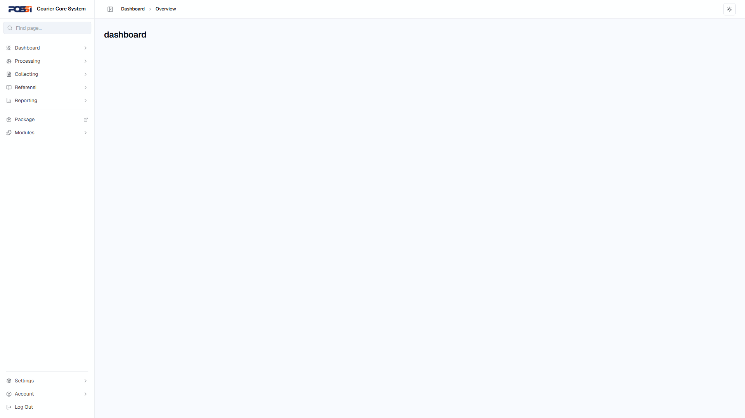

TC-AUTH-002 — Login gagal — NIPPOS kosong (PASS)
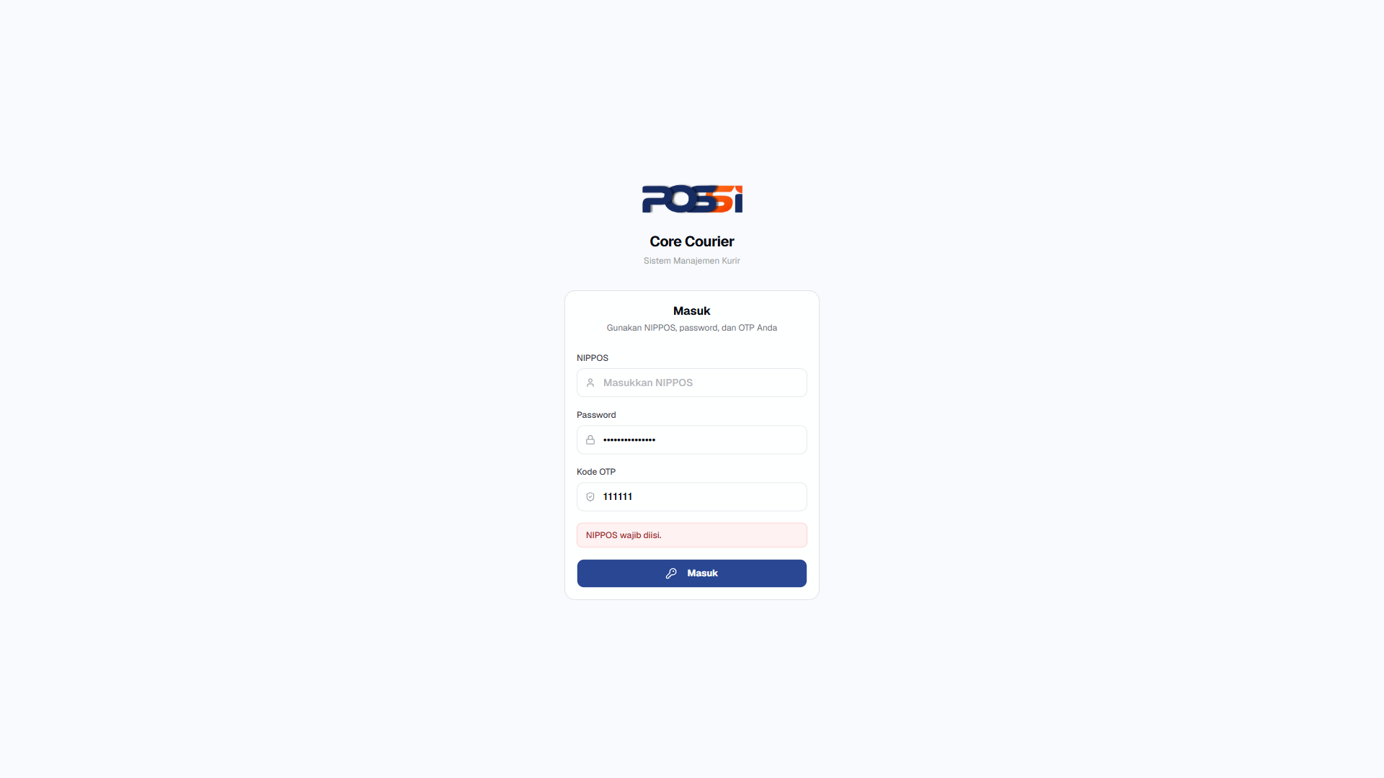

TC-AUTH-003 — Login gagal — Password salah (PASS)
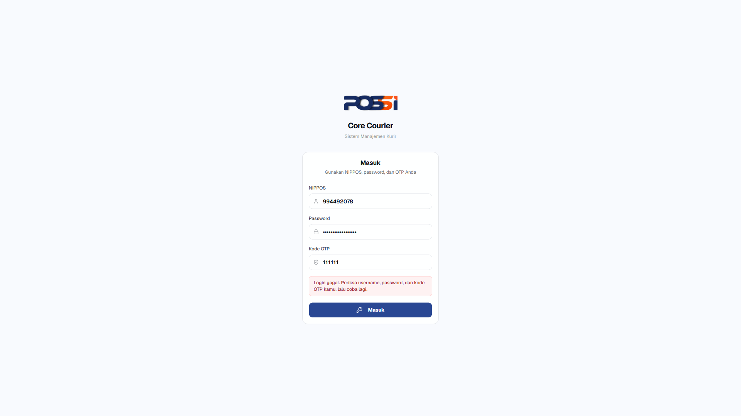

TC-AUTH-004 — Login gagal — OTP kosong/salah (FAIL)
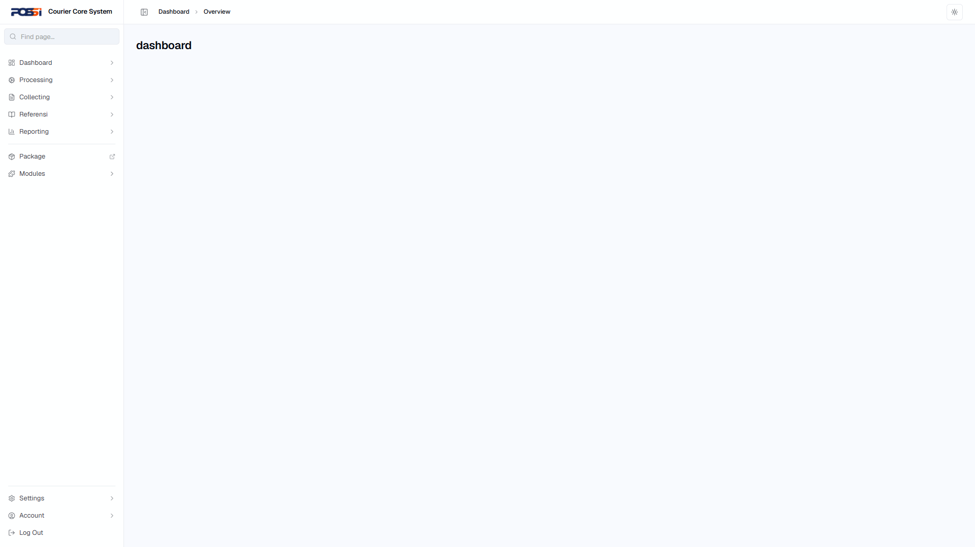

TC-AUTH-005 — Login gagal — semua field kosong (PASS)
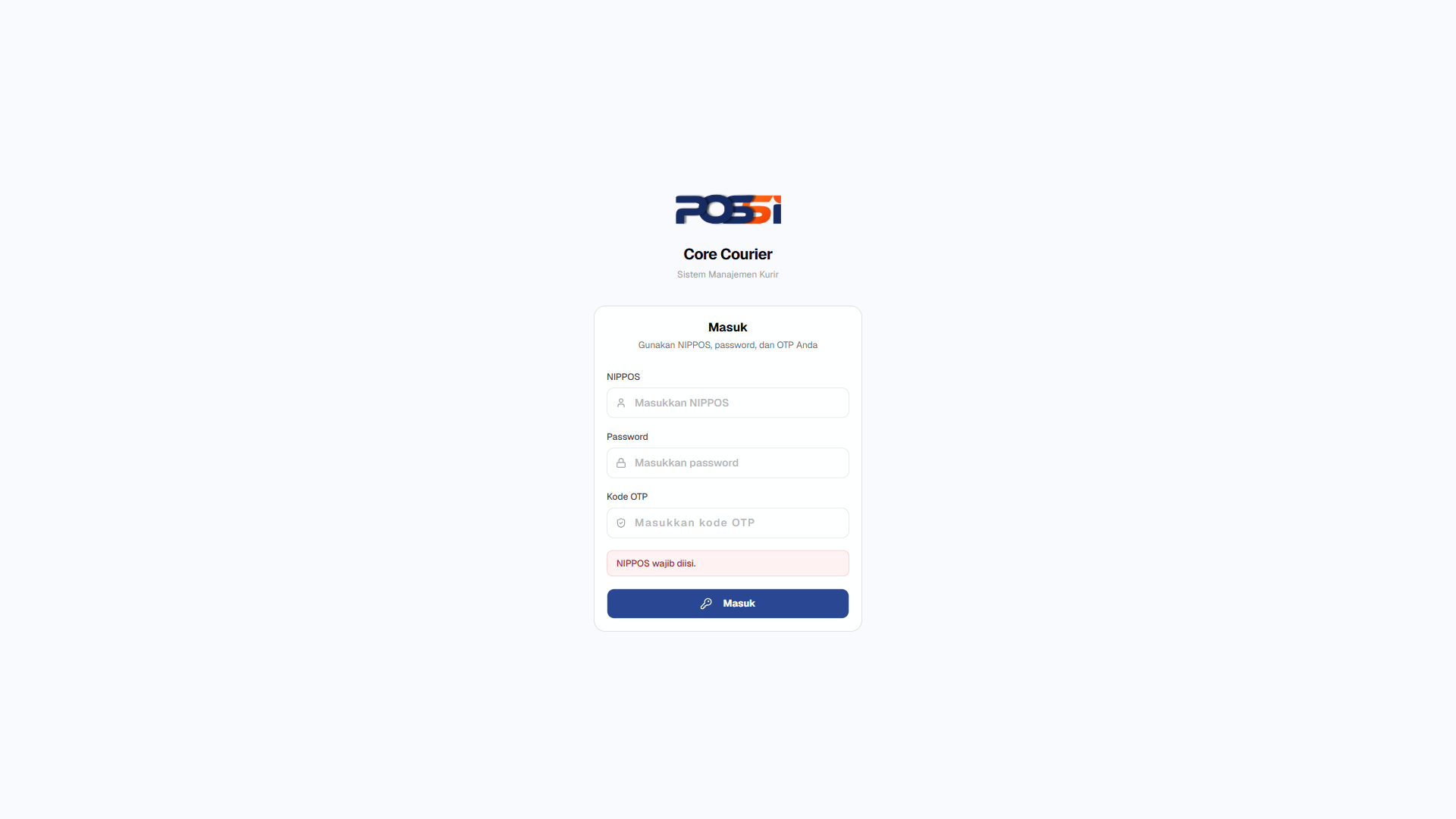

TC-AUTH-006 — Login dengan NIPPOS tidak terdaftar (PASS)
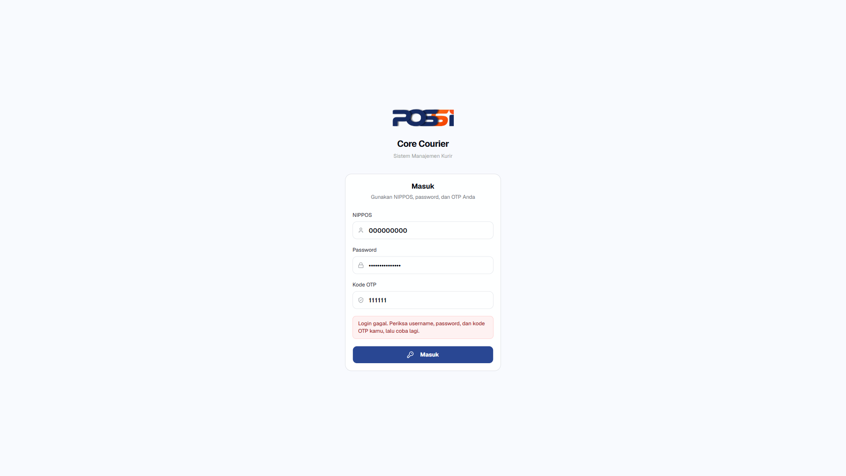

TC-AUTH-007 — Session timeout setelah tidak aktif (PASS)


TC-AUTH-008 — Logout dan akses halaman internal via URL langsung (PASS)
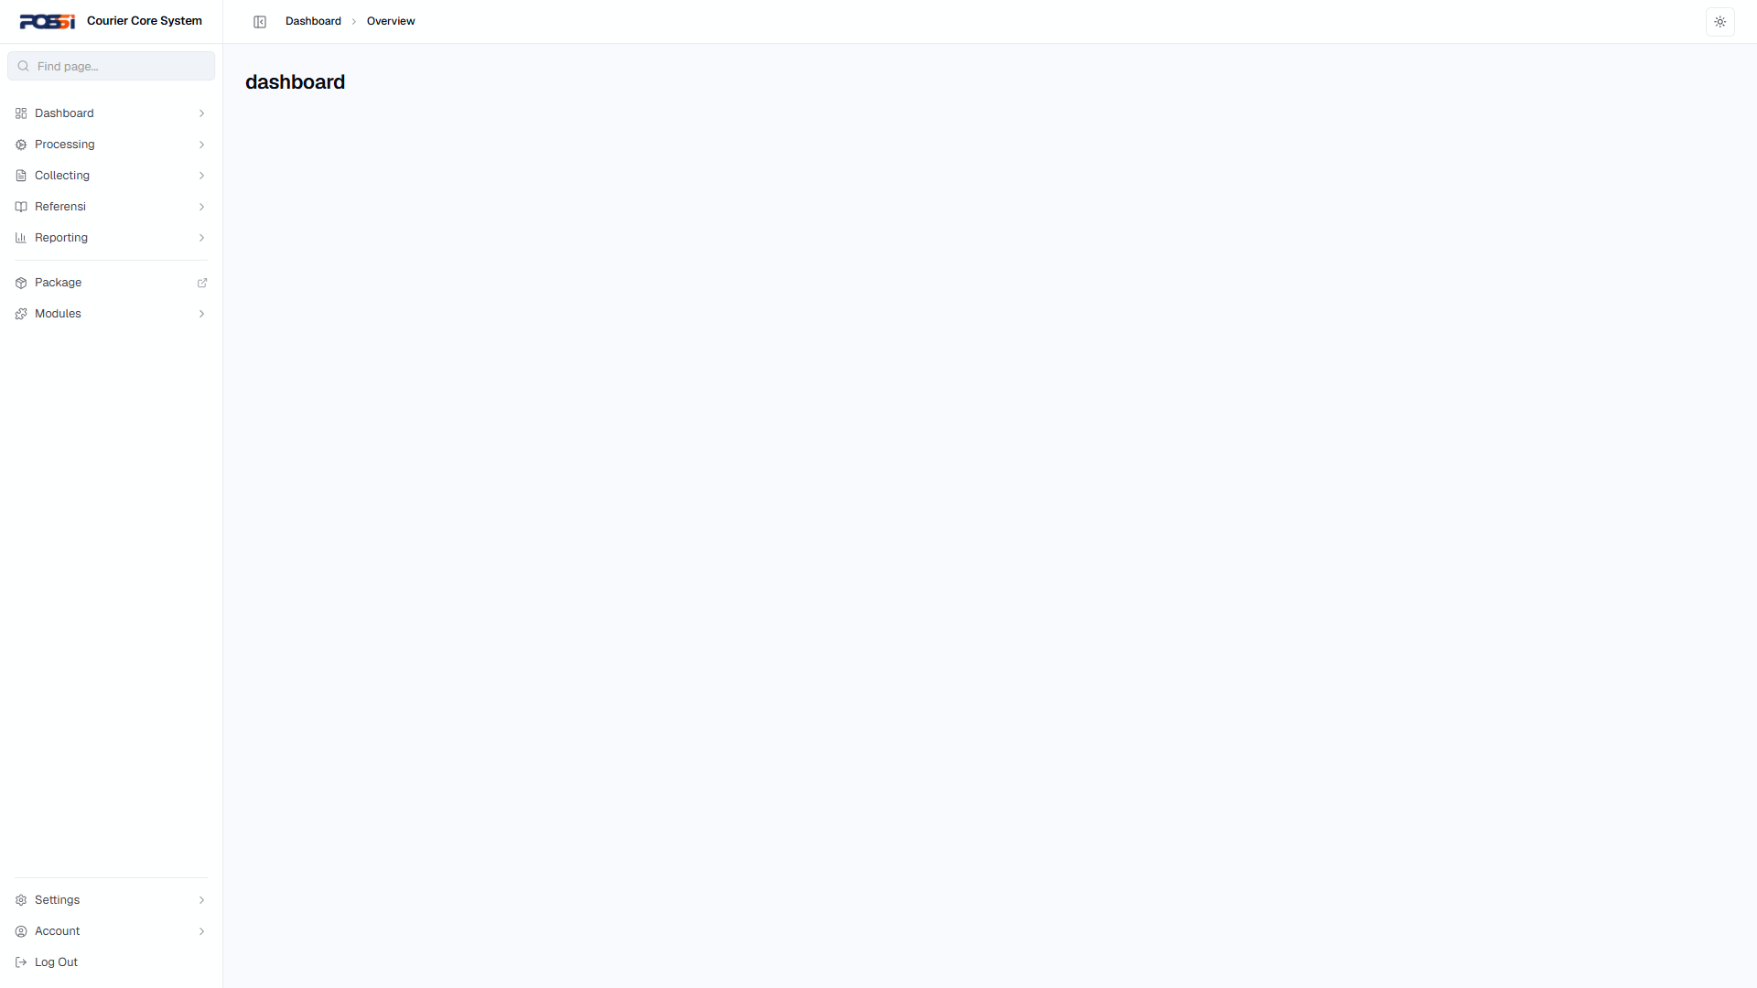

TC-AUTH-009 — Reload halaman setelah login — session tetap aktif (PASS)


TC-AUTH-010 — Multiple tab — session sinkron (PASS)
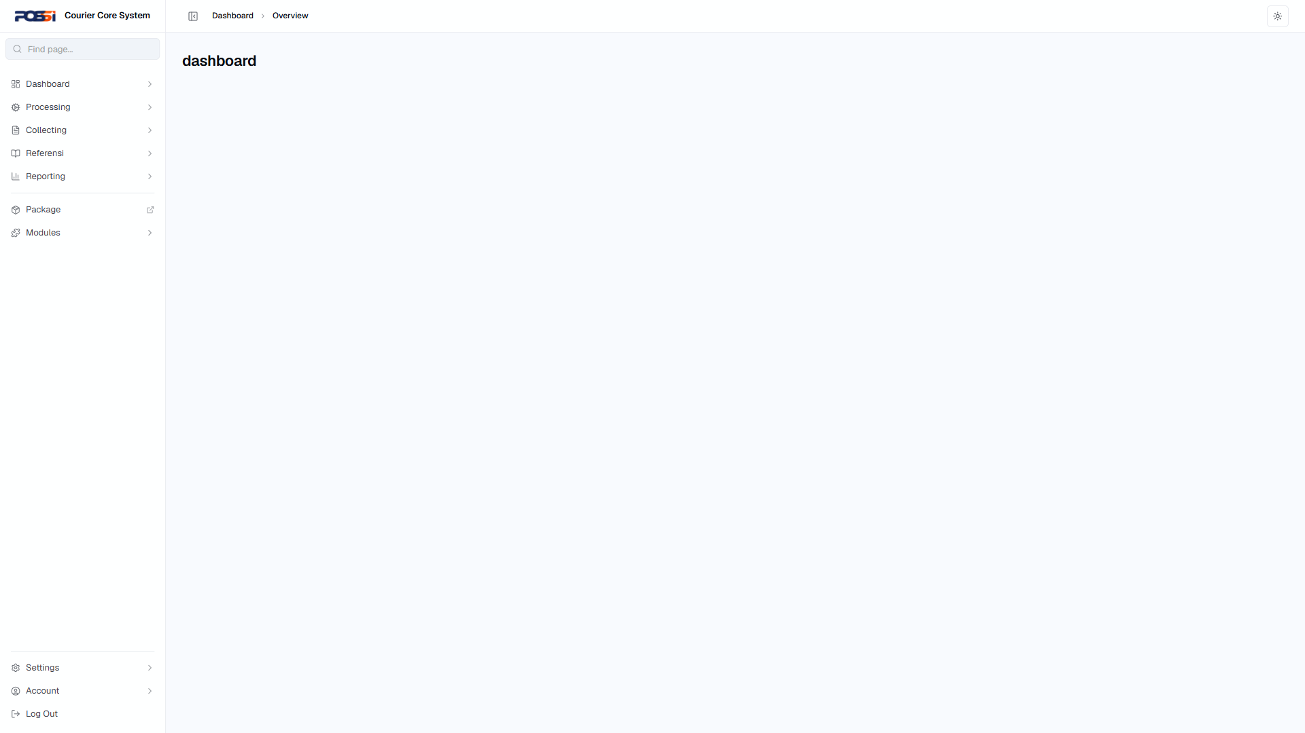

TC-AUTH-010 — Multiple tab — session sinkron (PASS)


6.2 Processing (Pengolahan Paket)
TC-PROC-001 — Receiving — terima paket baru, data lengkap (PASS)
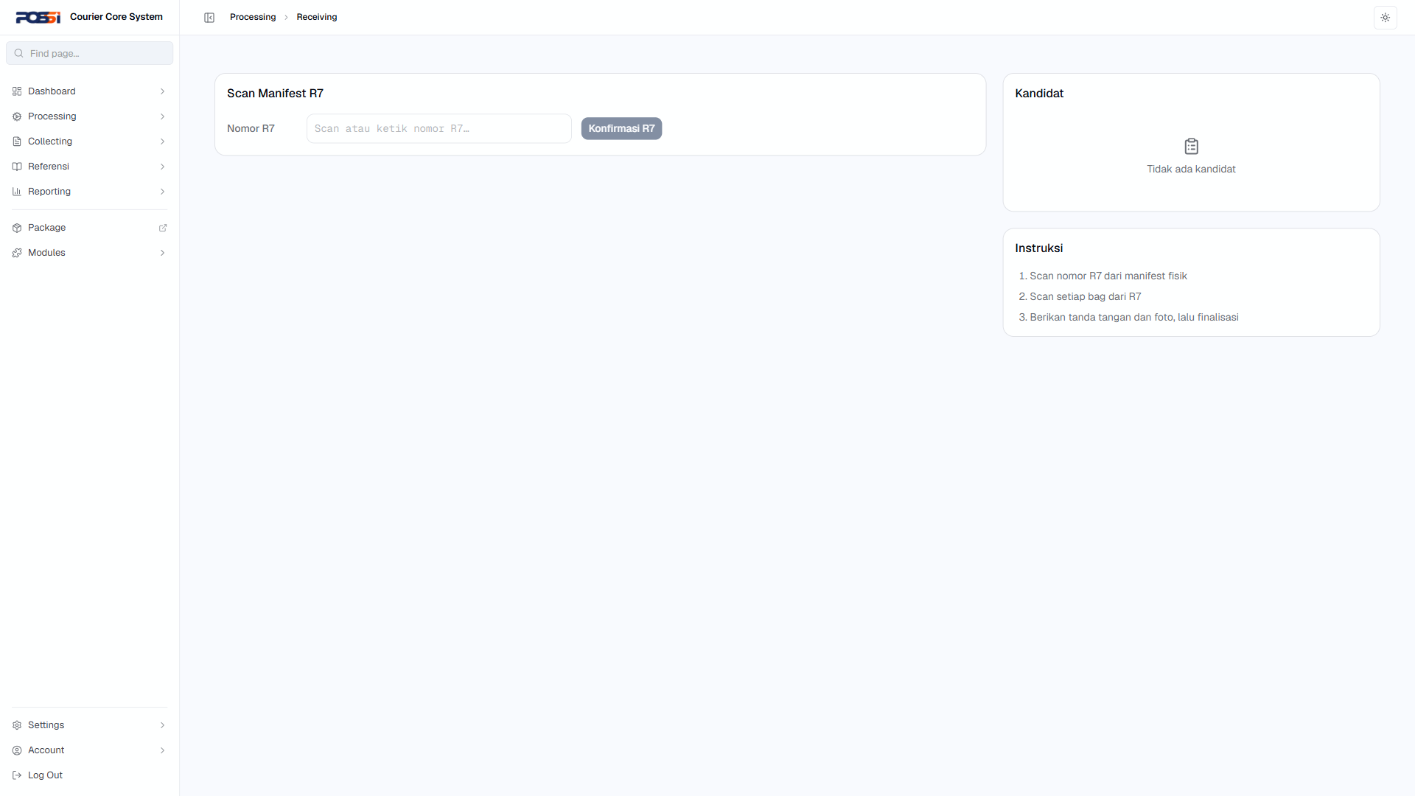

TC-PROC-002 — Receiving — terima paket, data tidak lengkap (PASS)


TC-PROC-003 — Bagging — masukkan paket ke bag (PASS)
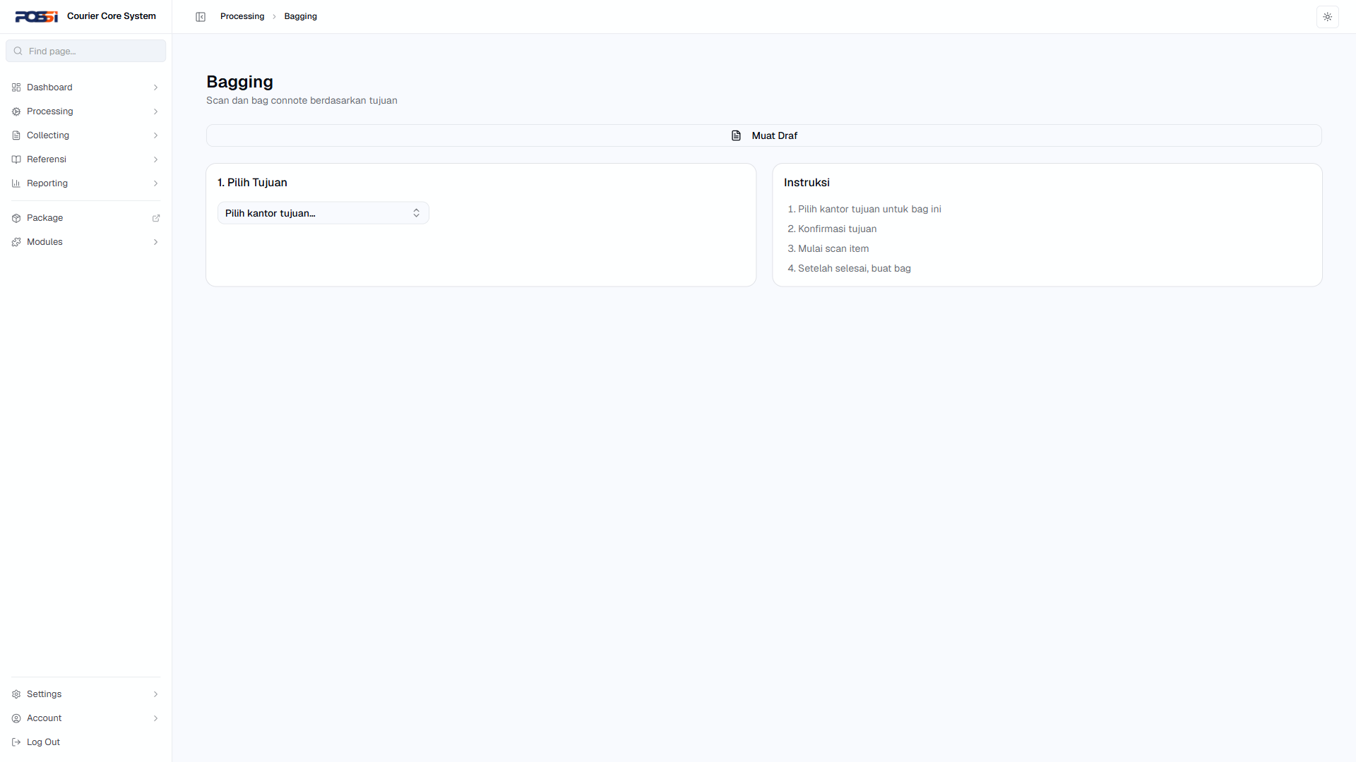

TC-PROC-004 — Bagging — bag sudah penuh (PASS)


TC-PROC-005 — Manifest R7 — buat manifest baru (PASS)
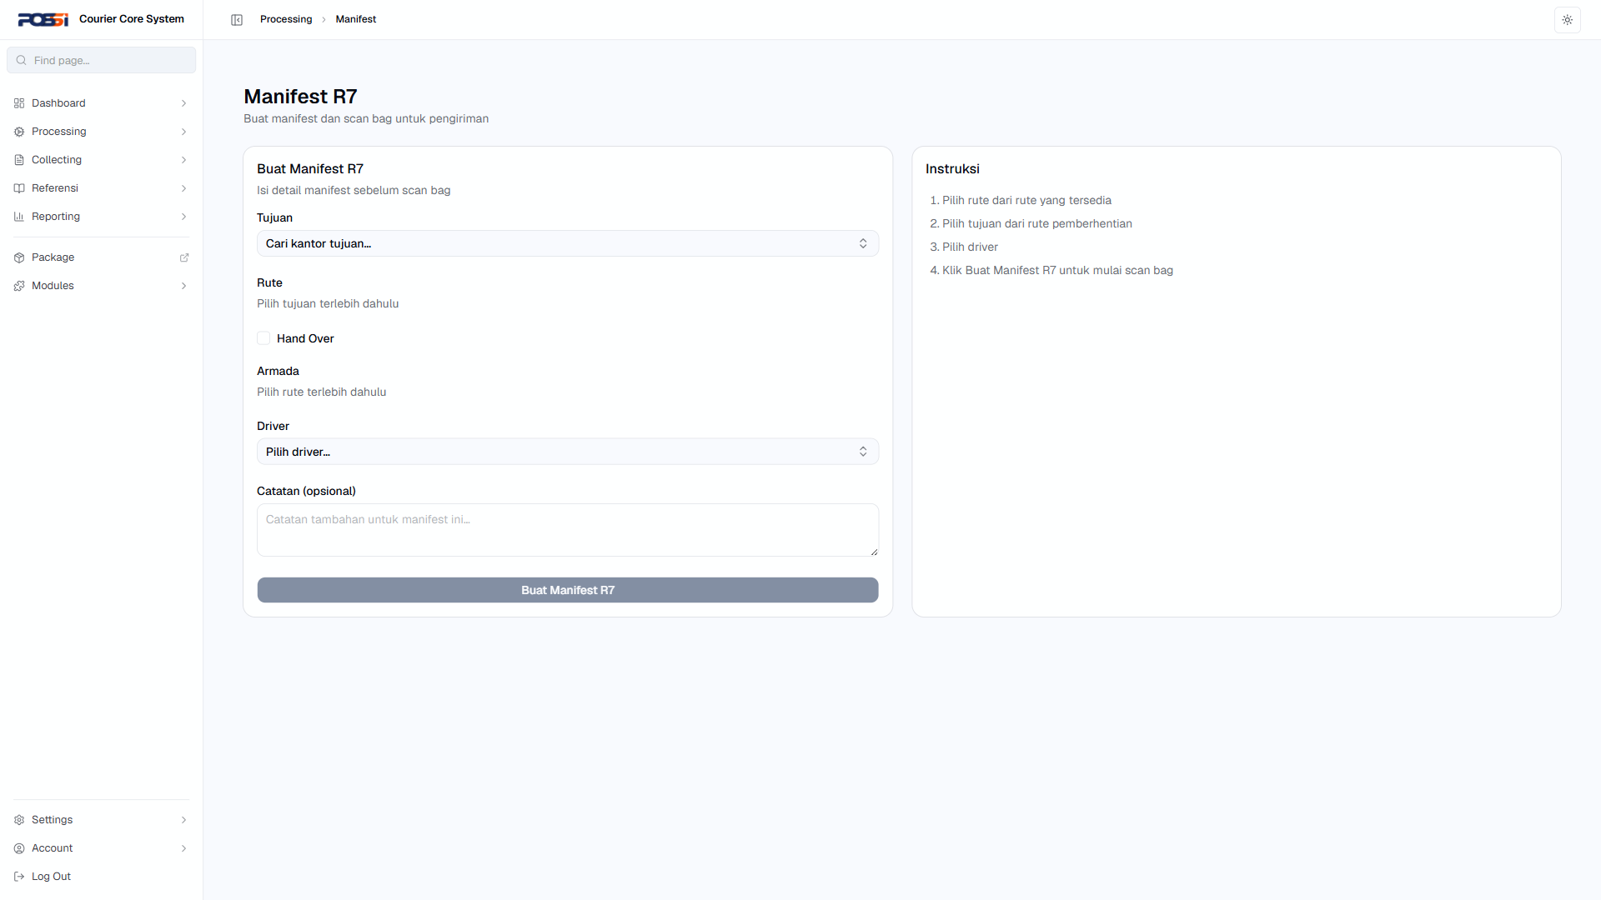

TC-PROC-006 — Manifest R7 — manifest dengan data tidak valid (PASS)


TC-PROC-007 — Hand Over — serah terima paket ke kurir (PASS)
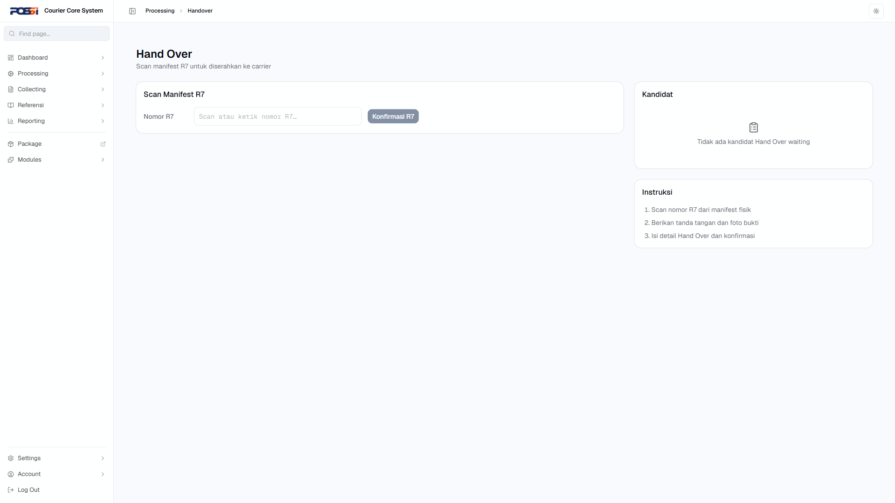

TC-PROC-008 — Hand Over — paket tidak ditemukan (PASS)


TC-PROC-009 — Unbagging — buka bag, verifikasi isi (PASS)
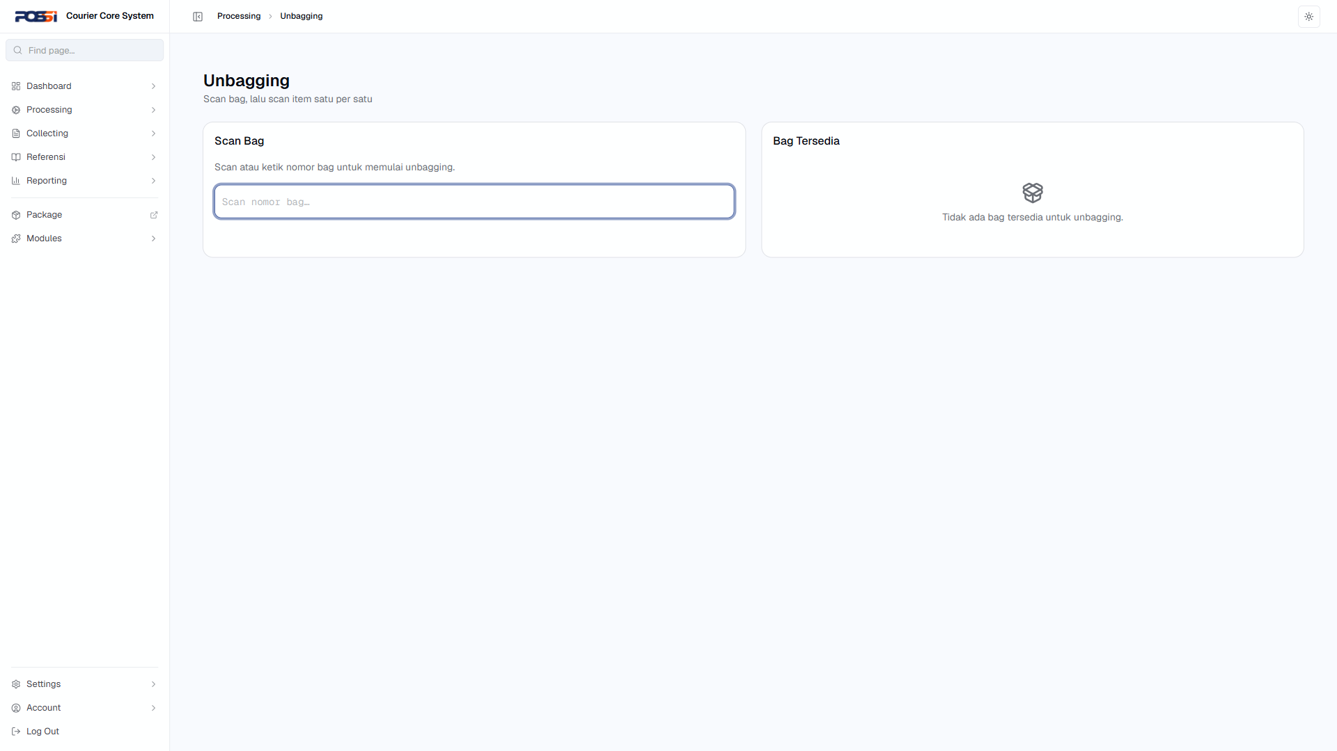

TC-PROC-010 — Loading — muat paket ke kendaraan (PASS)
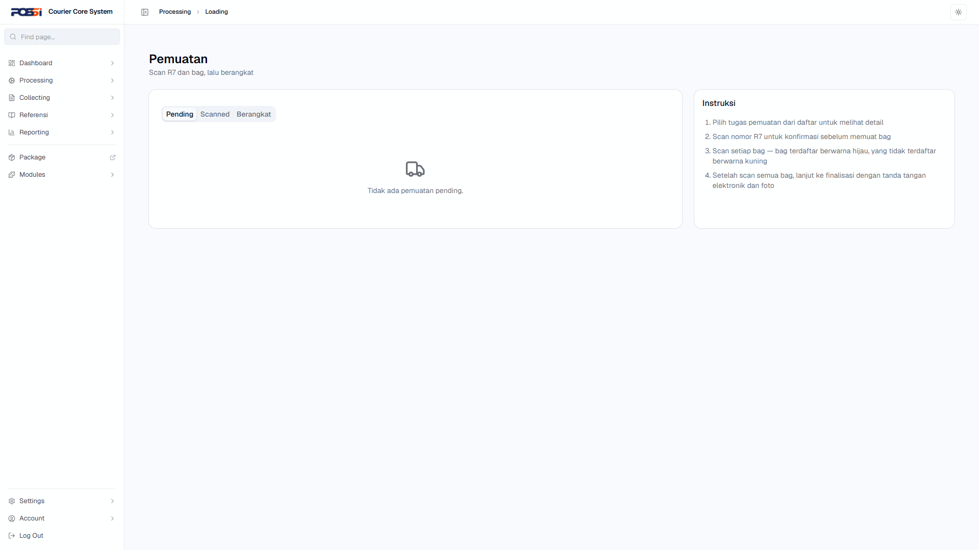

TC-PROC-011 — Unloading — bongkar paket dari kendaraan (PASS)
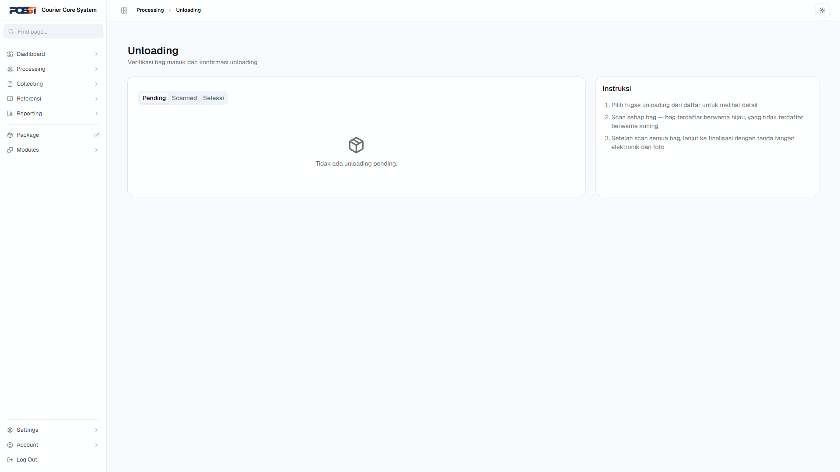

TC-PROC-012 — Irregularity — laporkan paket rusak/hilang (PASS)
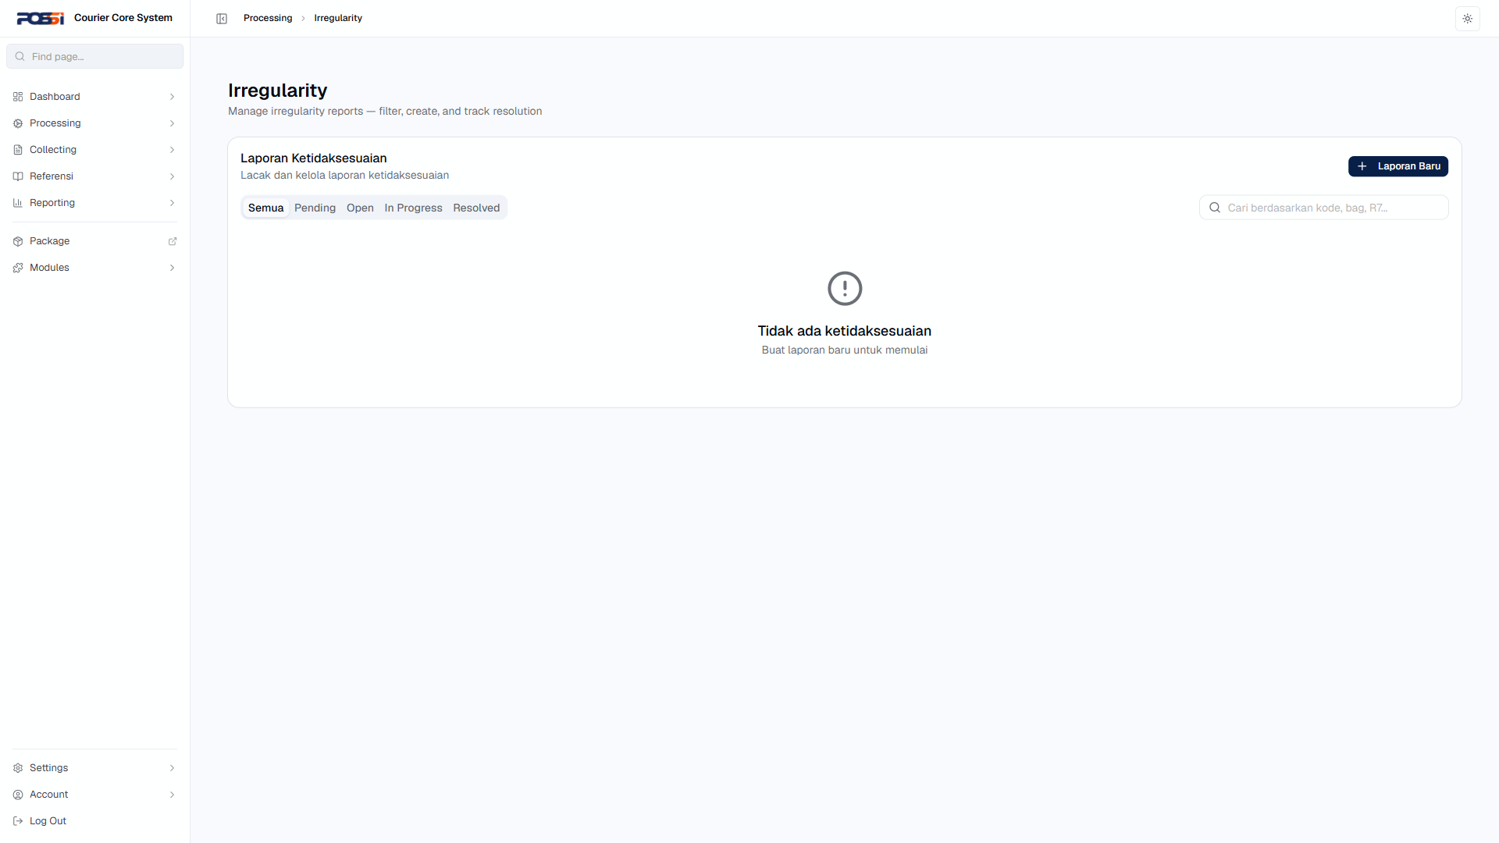

6.3 Collecting (Transaksi)
TC-COLL-001 — Akses beranda collecting (PASS)
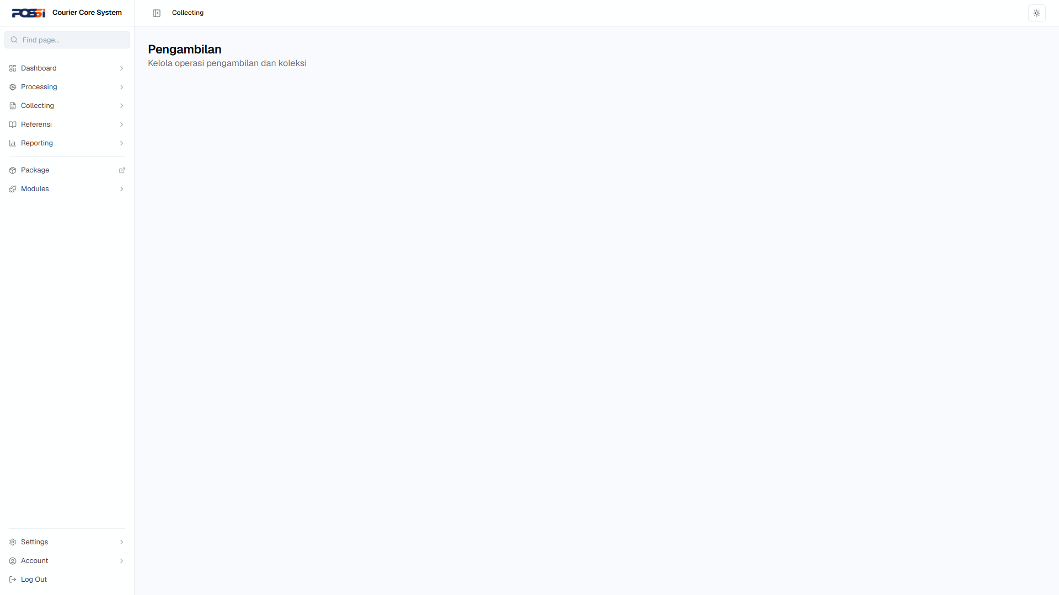

TC-COLL-002 — Buat transaksi baru (PASS)
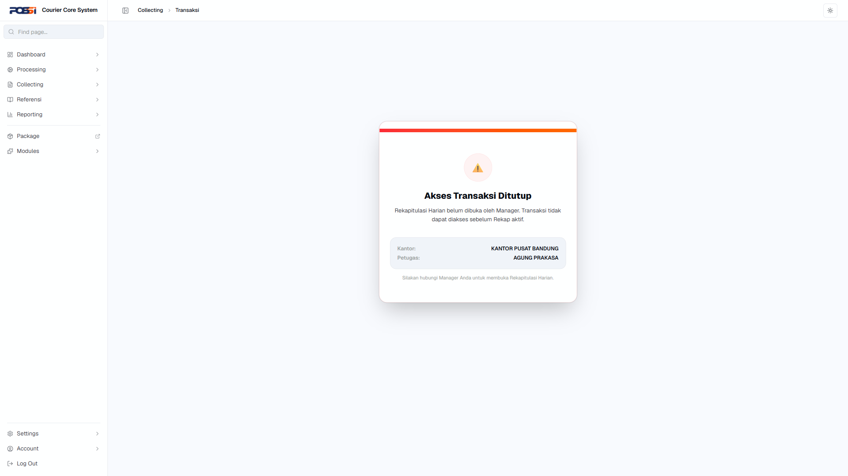

TC-COLL-003 — Lihat daftar transaksi (PASS)
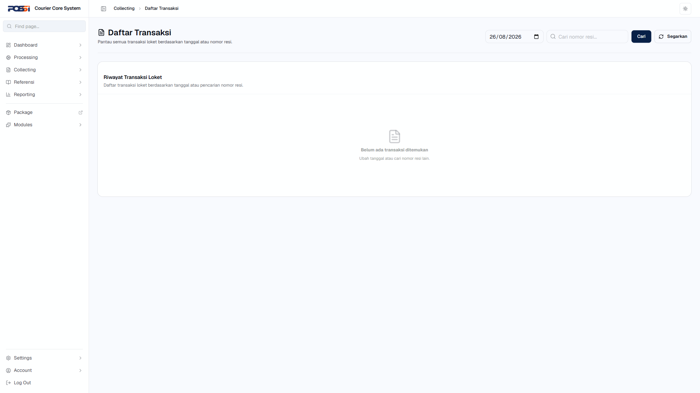

TC-COLL-004 — Lihat backsheet transaksi (PASS)
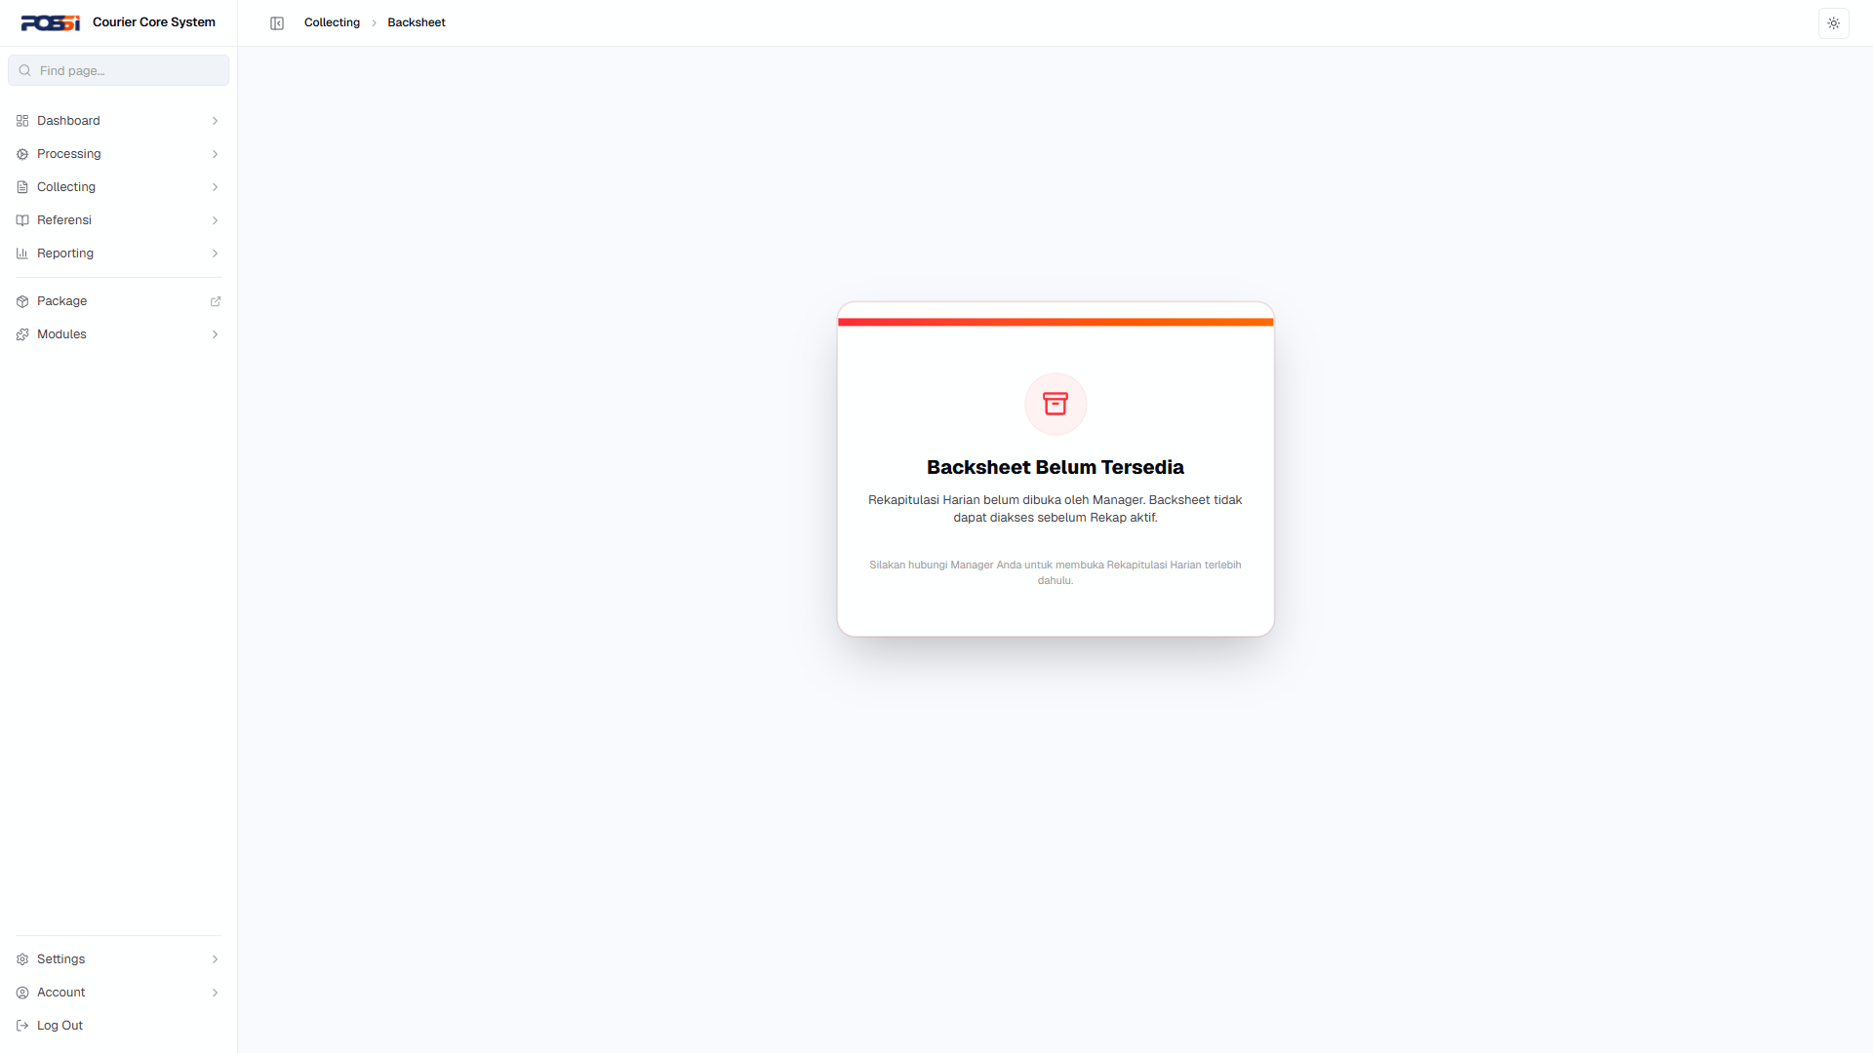

TC-COLL-005 — Lihat rekap harian (PASS)
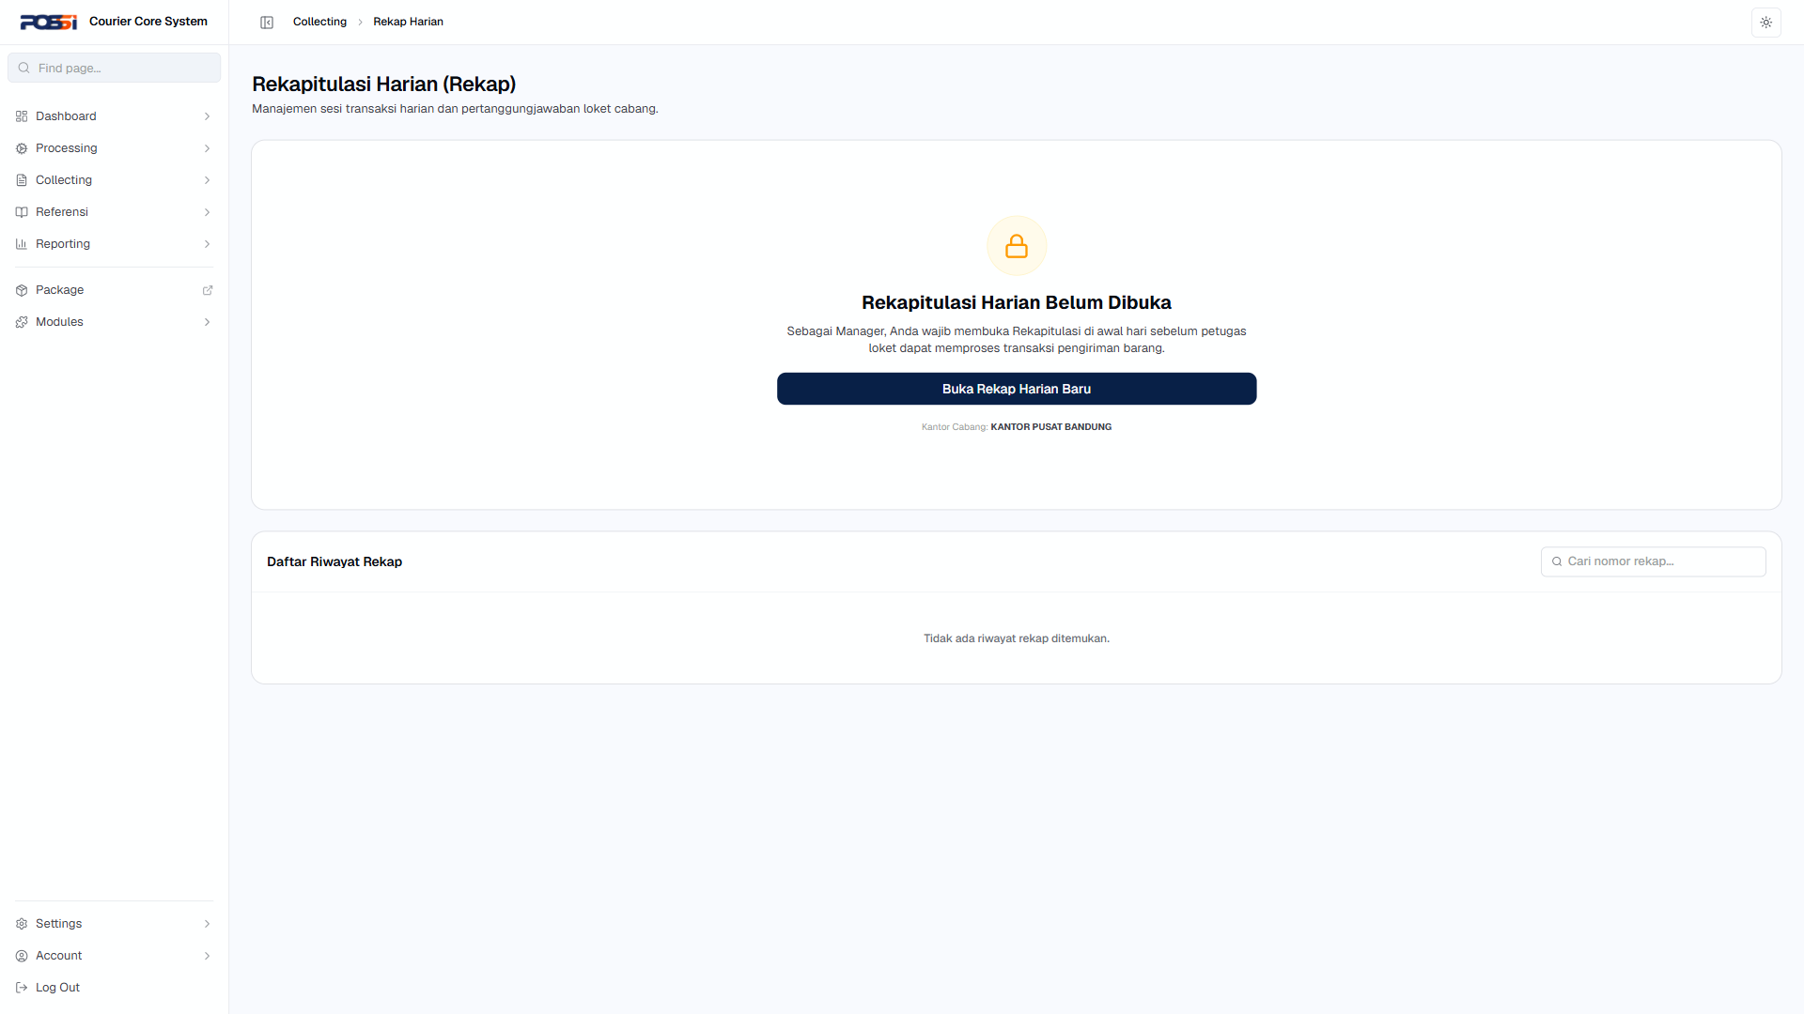

TC-COLL-006 — Audit koreksi — koreksi transaksi (PASS)
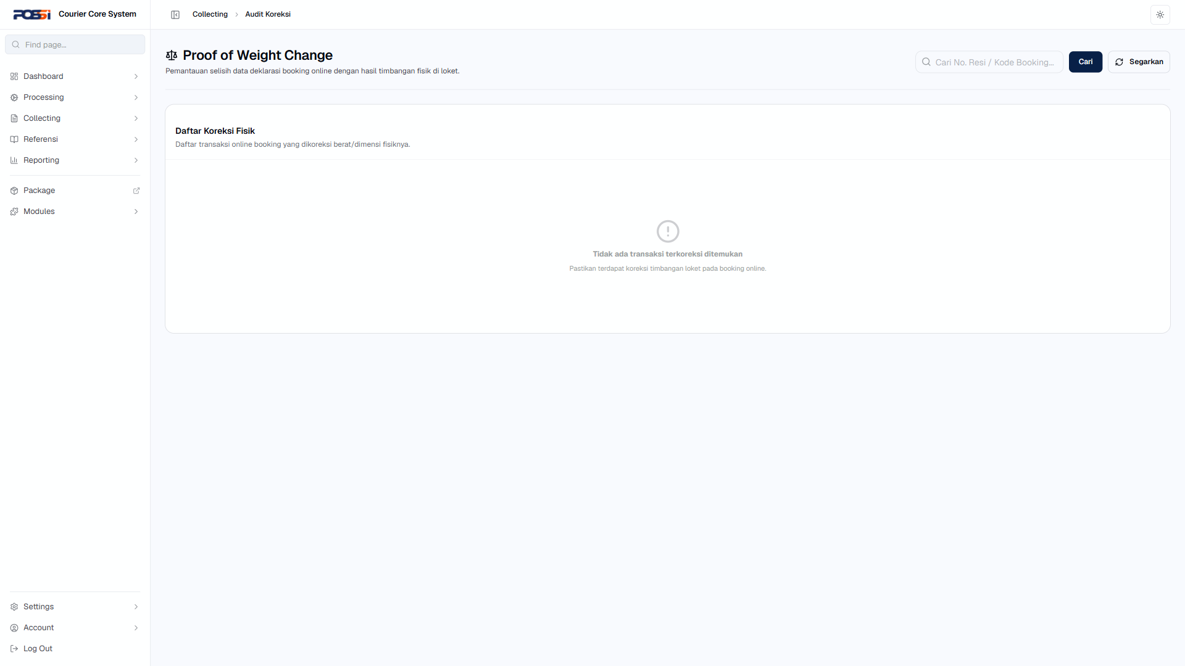

TC-COLL-007 — Pembatalan transaksi (PASS)
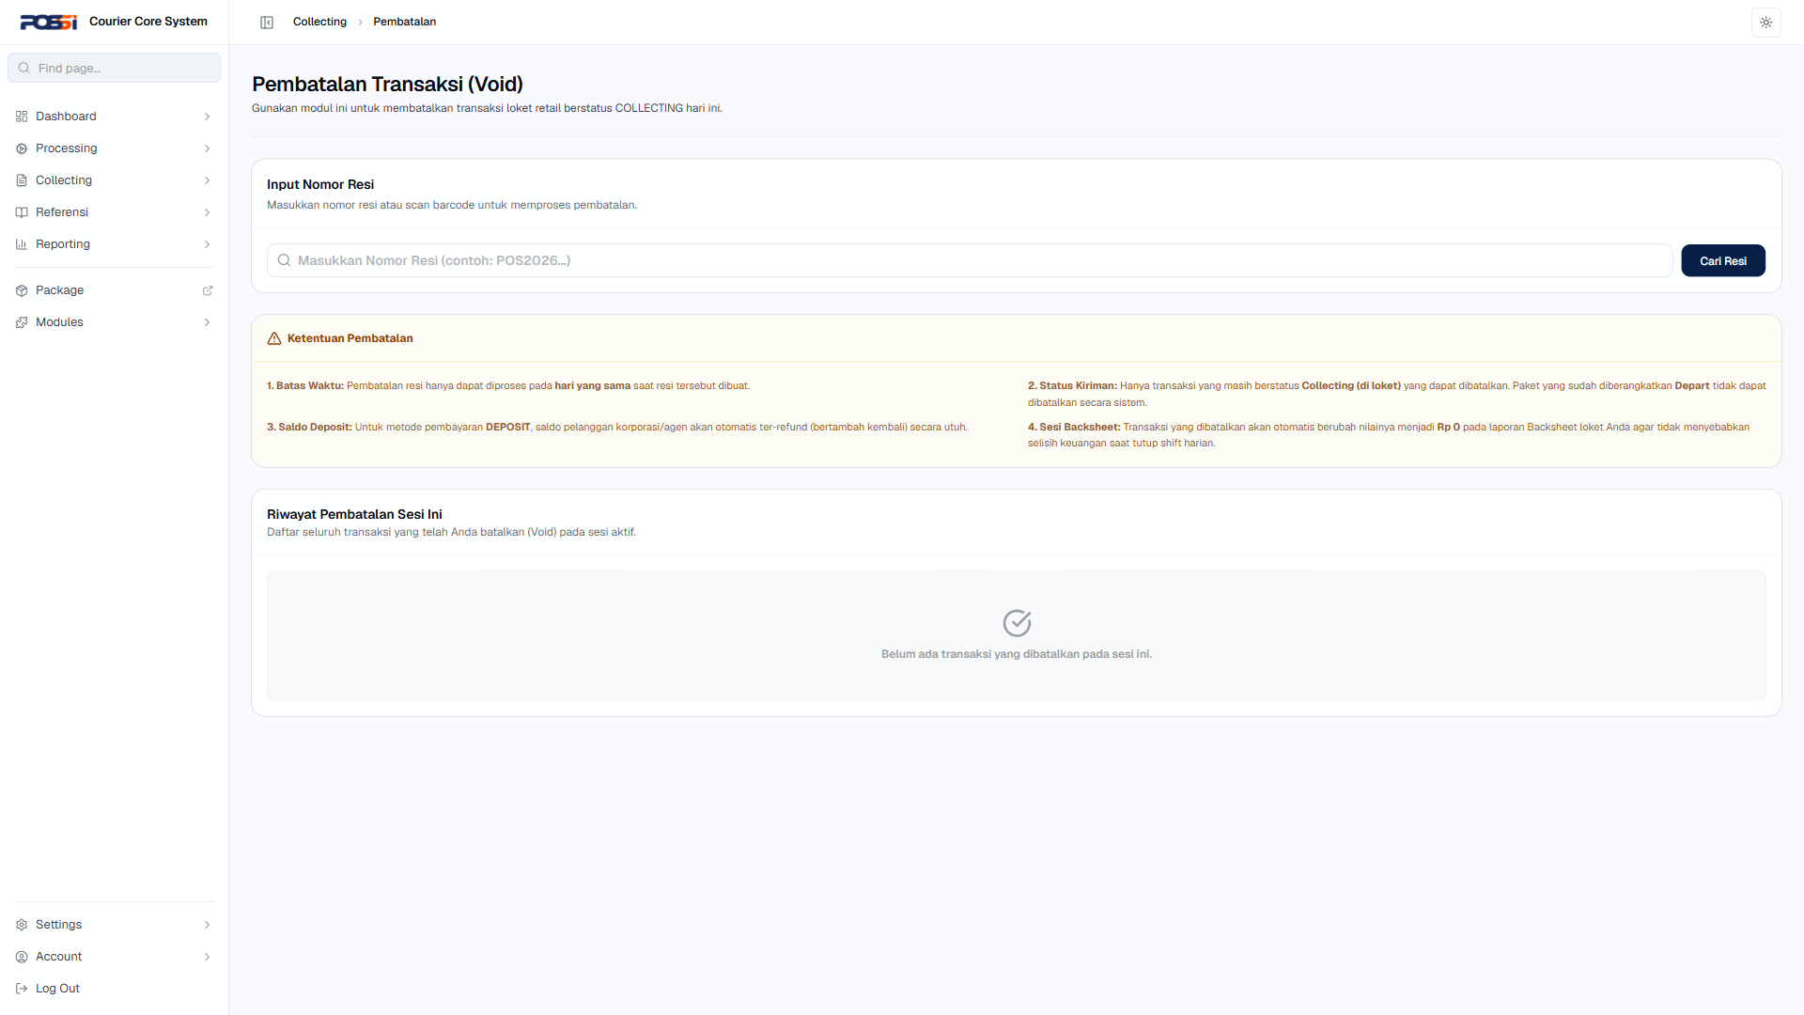

TC-COLL-008 — Transaksi dengan nominal tidak valid (PASS)
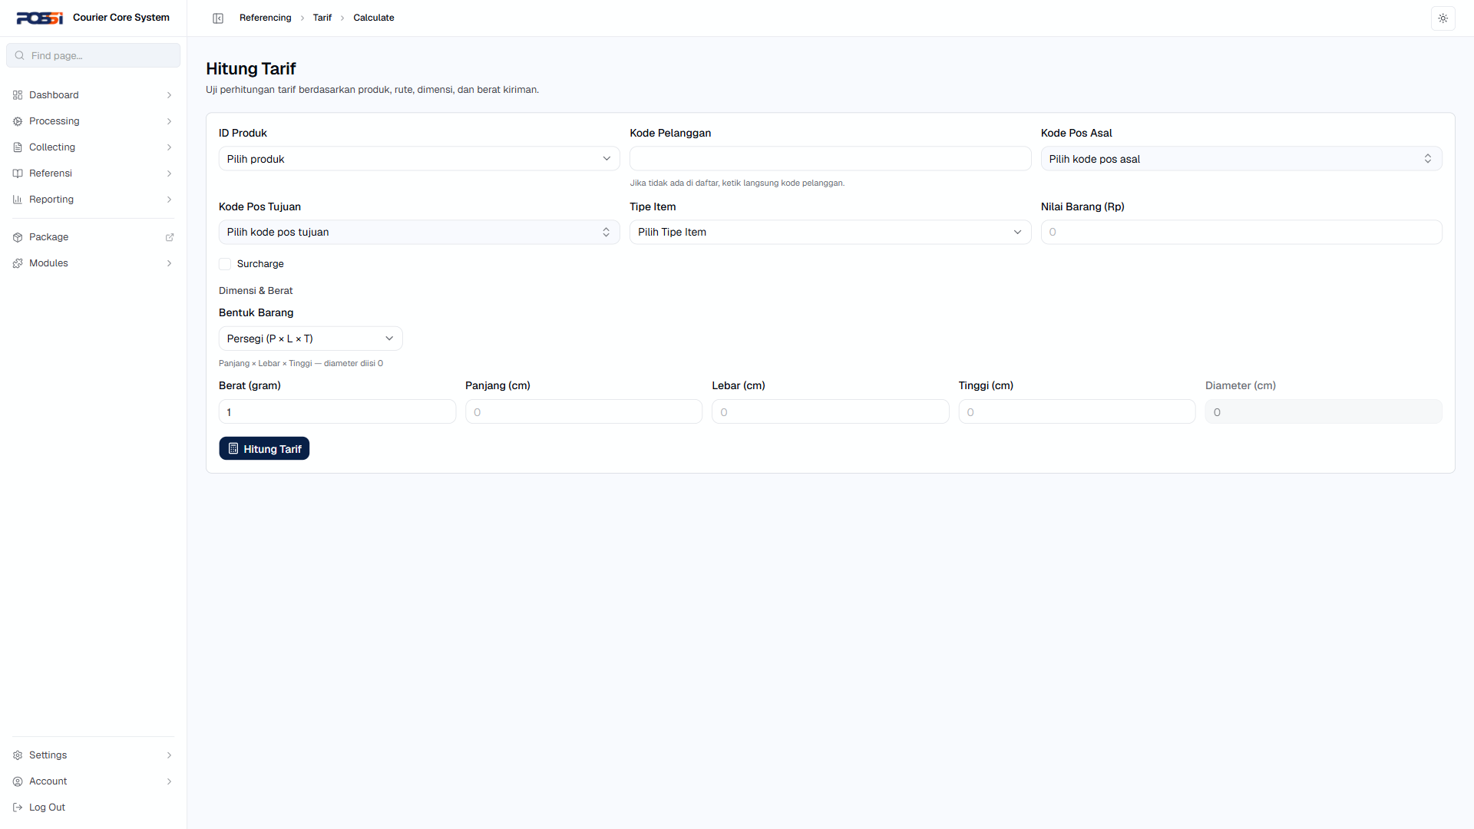

6.4 Reporting (Pelaporan)
TC-REPO-001 — Lihat daftar paket (PASS)
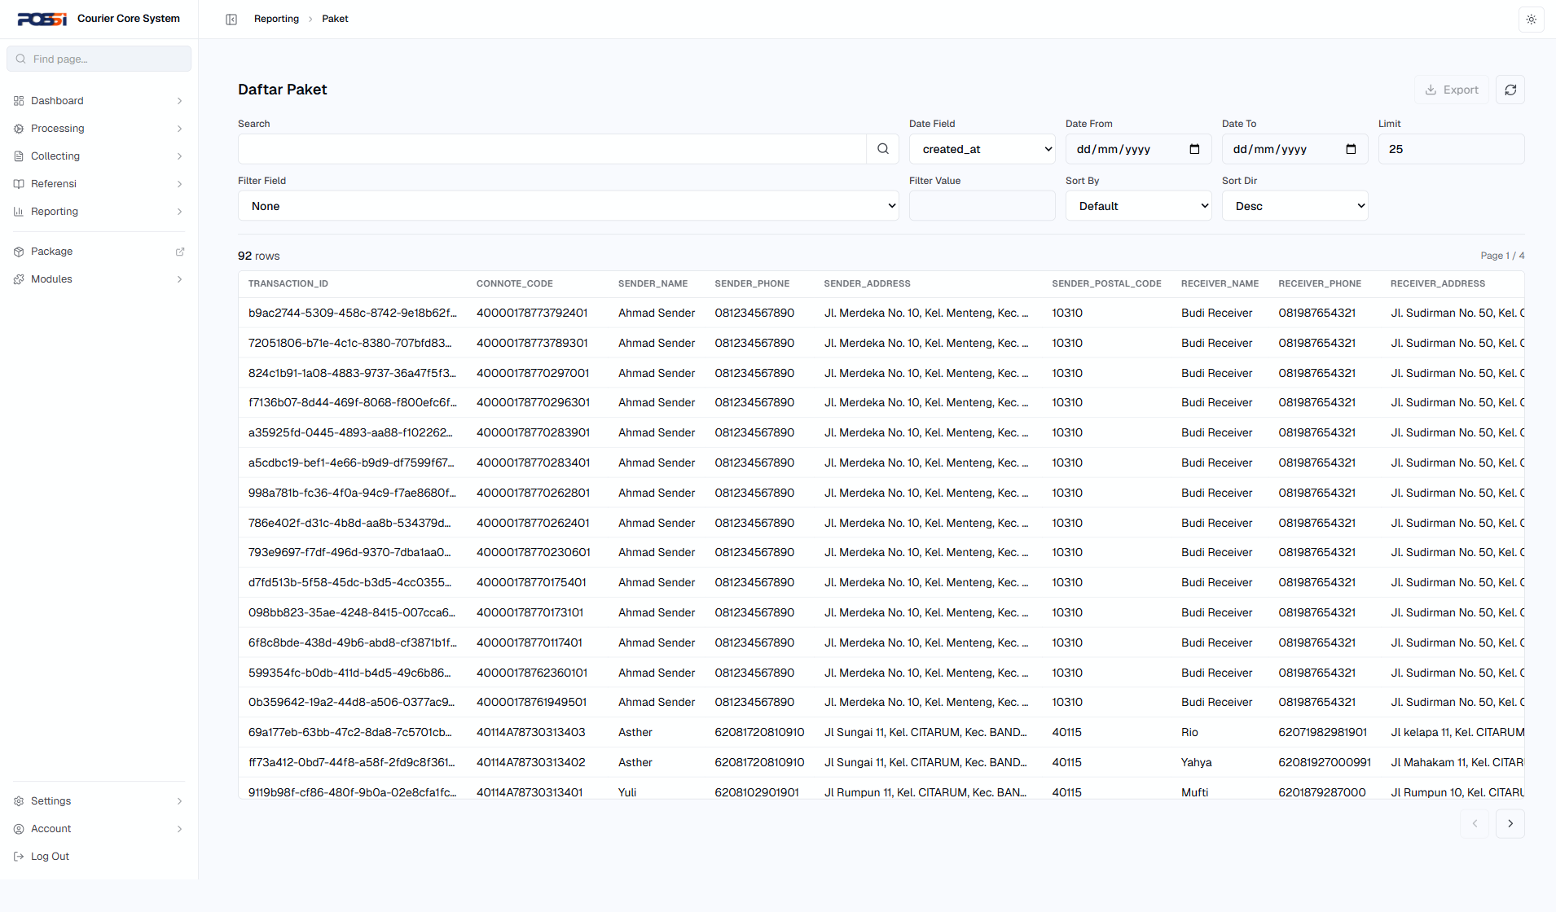

TC-REPO-002 — Lihat daftar bag (PASS)
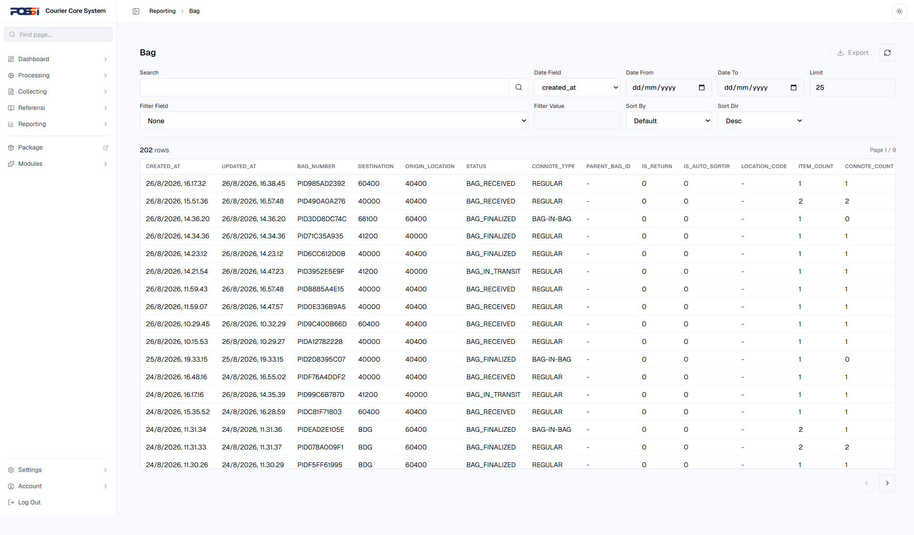

TC-REPO-003 — Tracking bag (PASS)
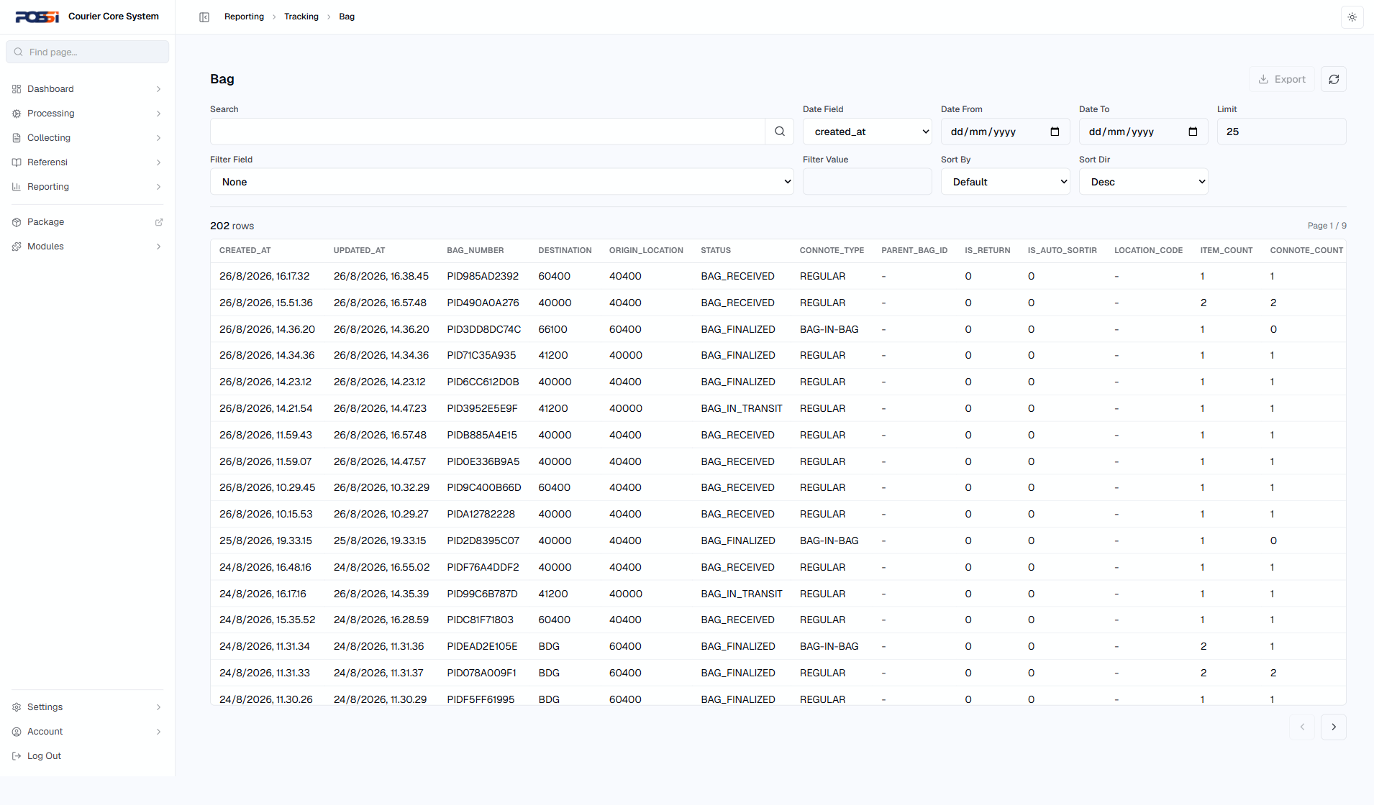

TC-REPO-004 — Tracking bag item (PASS)
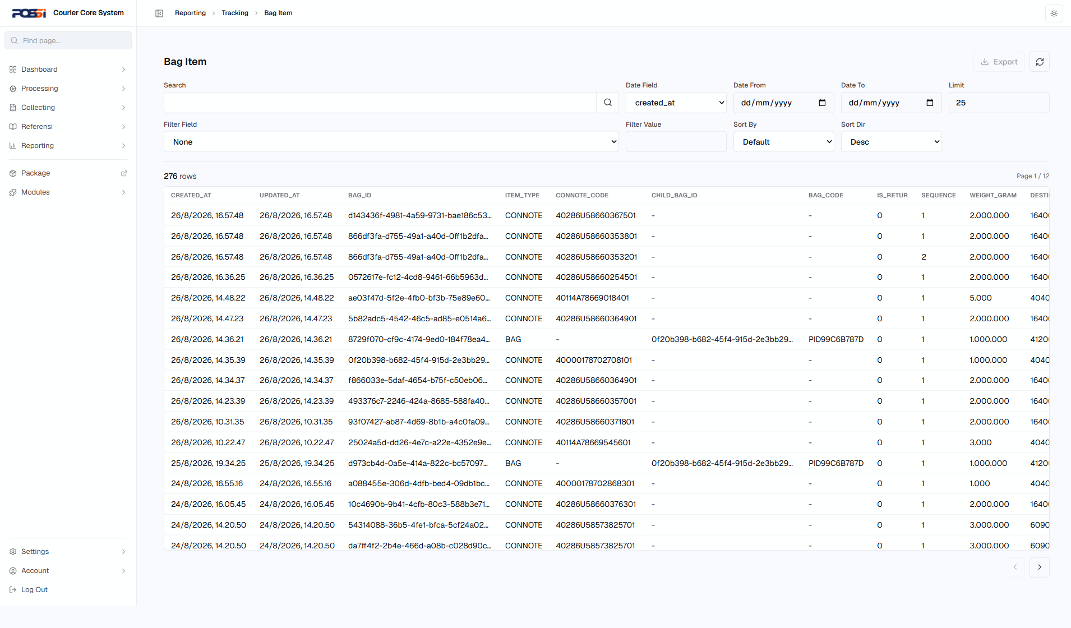

TC-REPO-005 — Tracking events (PASS)
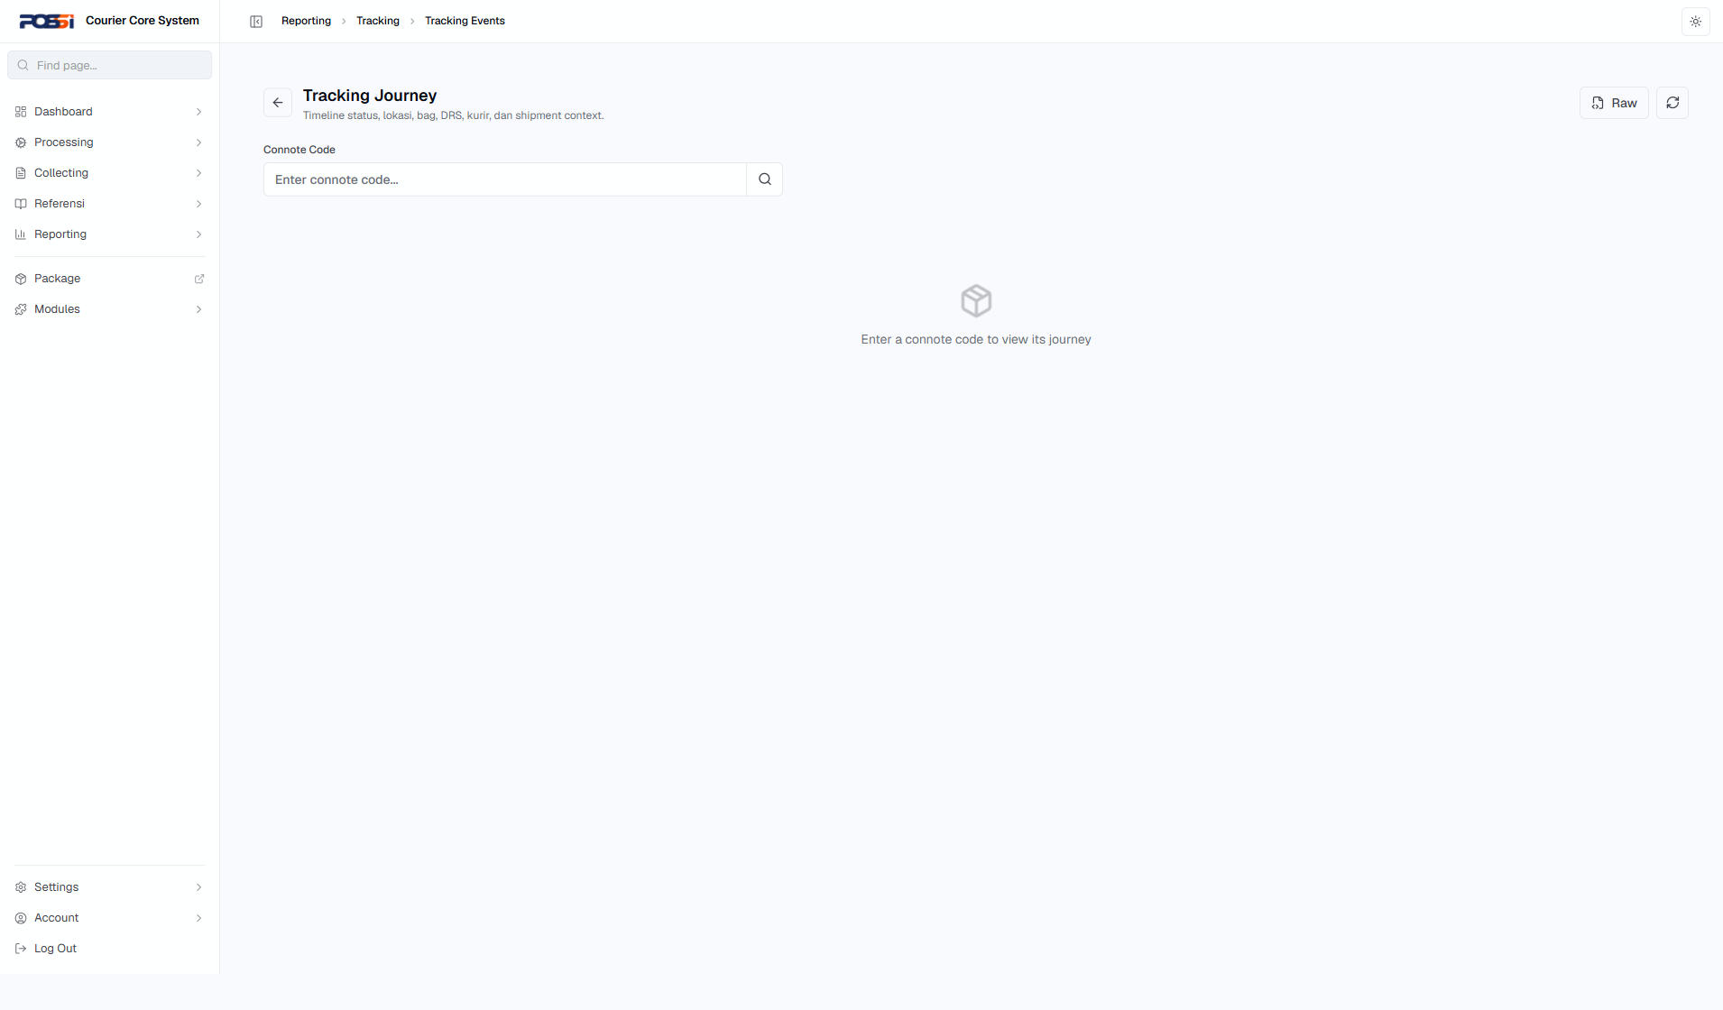

TC-REPO-006 — Lihat daftar kedatangan (PASS)
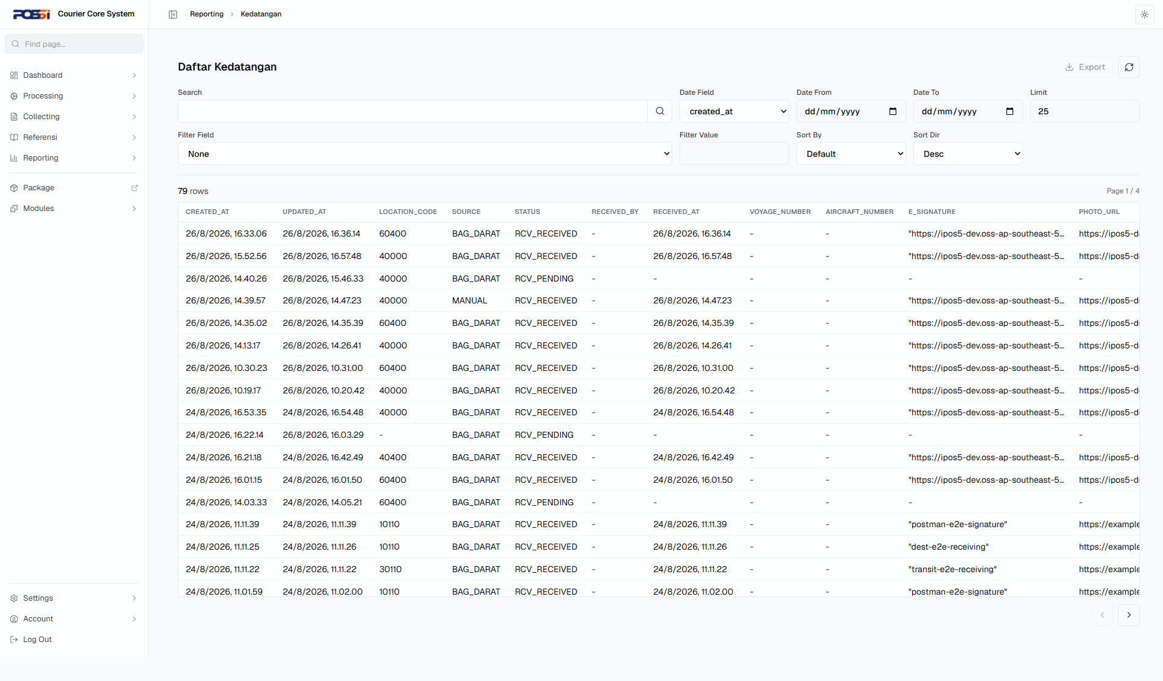

TC-REPO-007 — Lihat daftar angkutan (PASS)
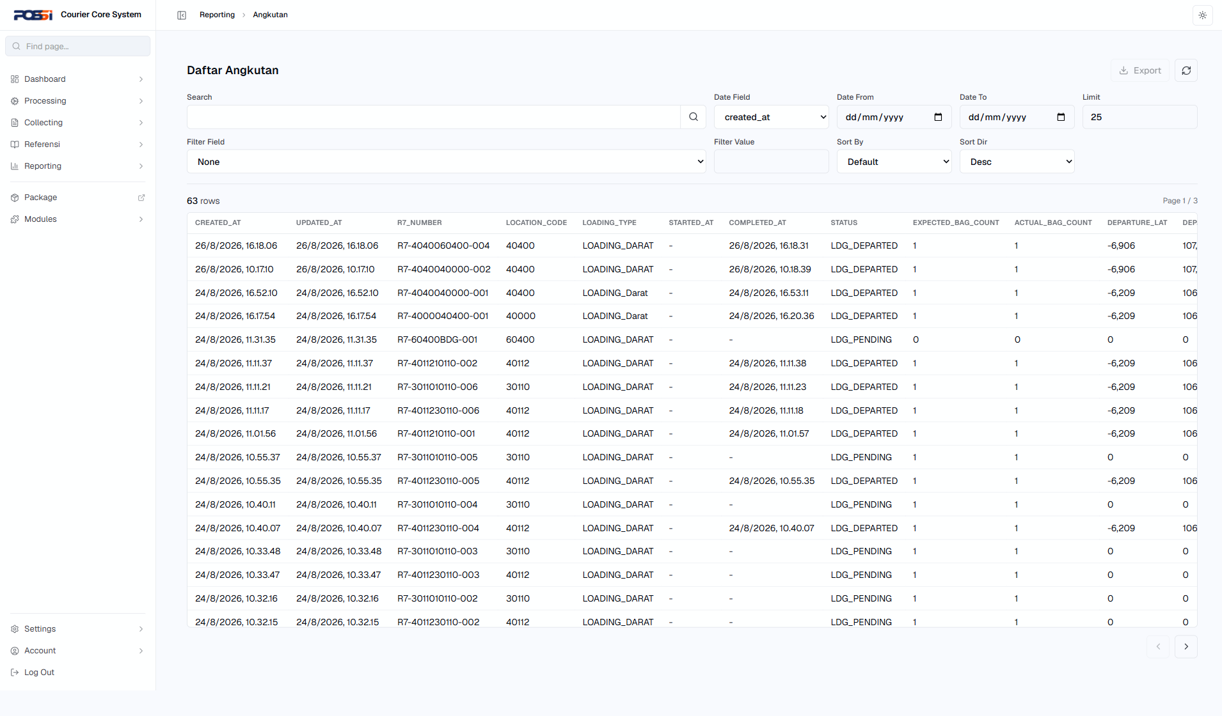

TC-REPO-008 — Laporan loading/unloading (PASS)
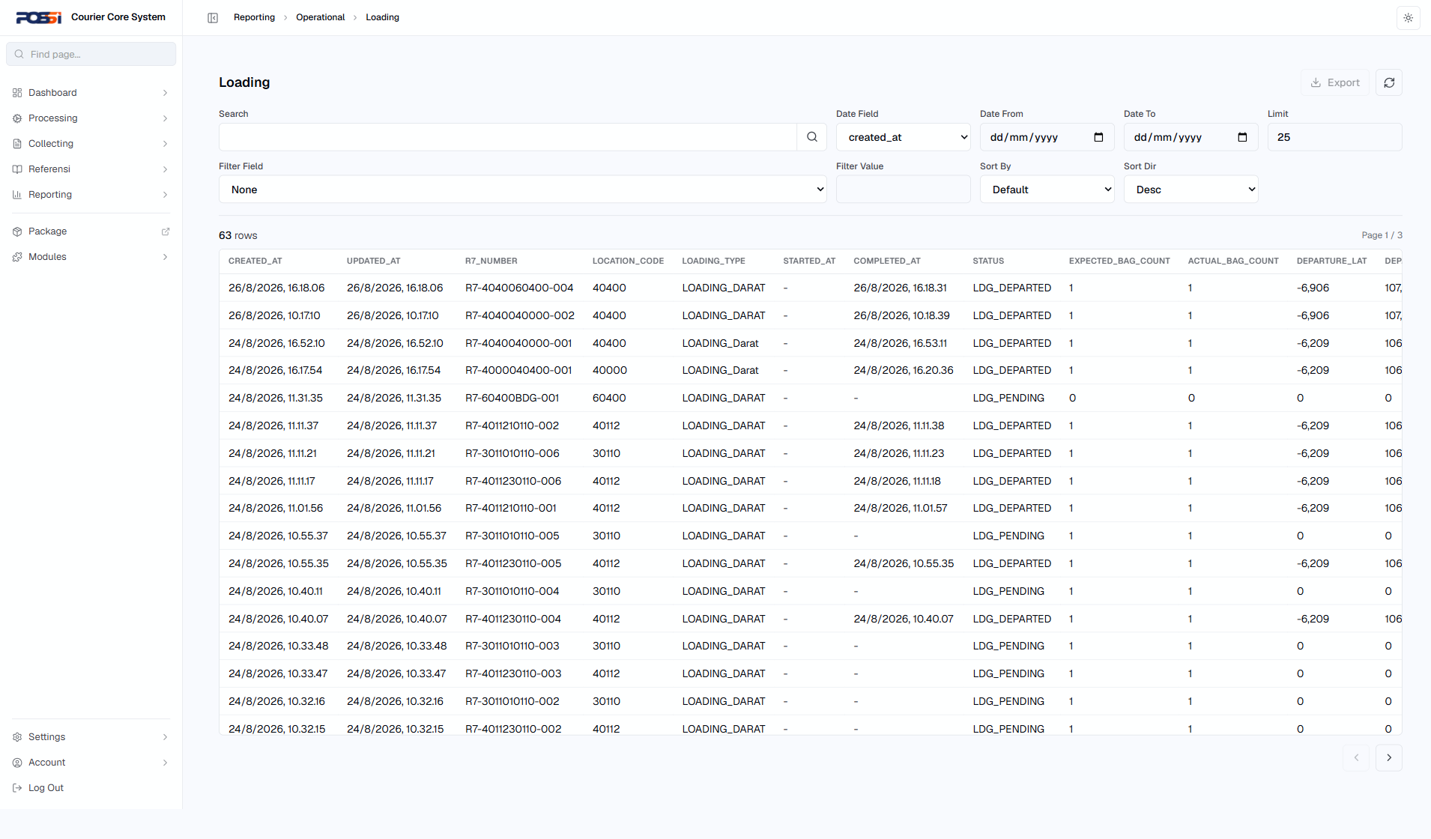

TC-REPO-009 — Laporan komisi agenpos (PASS)
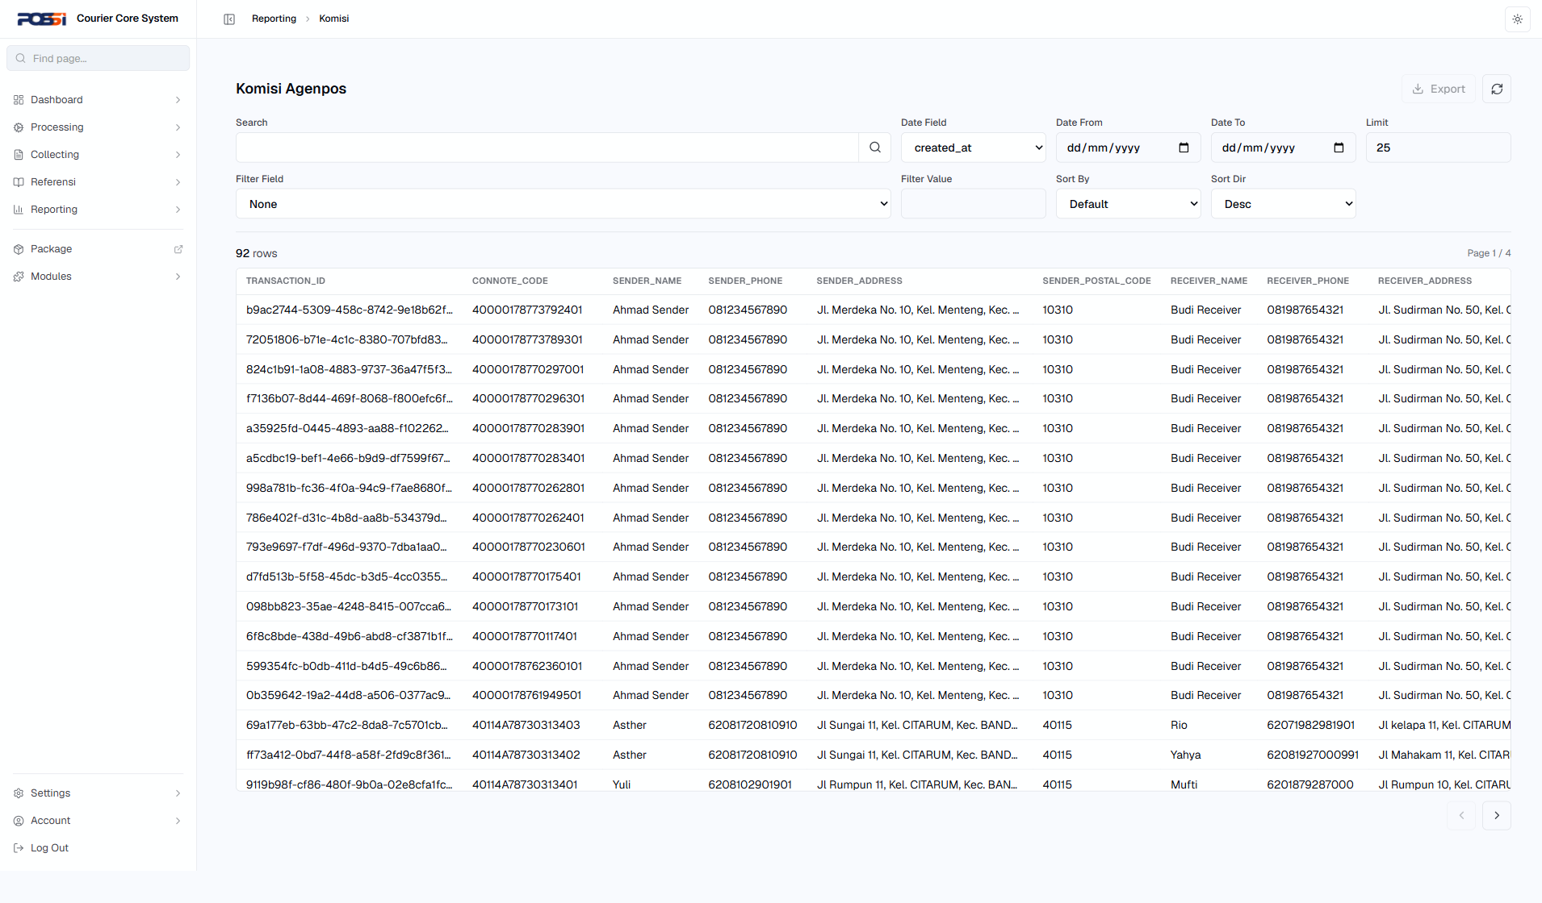

TC-REPO-010 — Laporan keuangan (PASS)
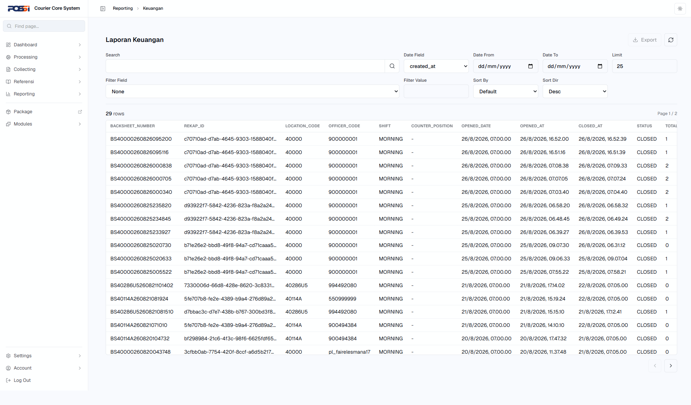

6.5 Tracking
TC-TRCK-001 — Cari paket berdasarkan nomor resi (PASS)


TC-TRCK-002 — Lihat history tracking paket (PASS)


TC-TRCK-003 — Cari paket tidak ditemukan (PASS)


TC-TRCK-004 — Filter tracking berdasarkan tanggal (PASS)


6.6 Settings (Pengaturan)
TC-SETT-001 — Lihat daftar user (PASS)
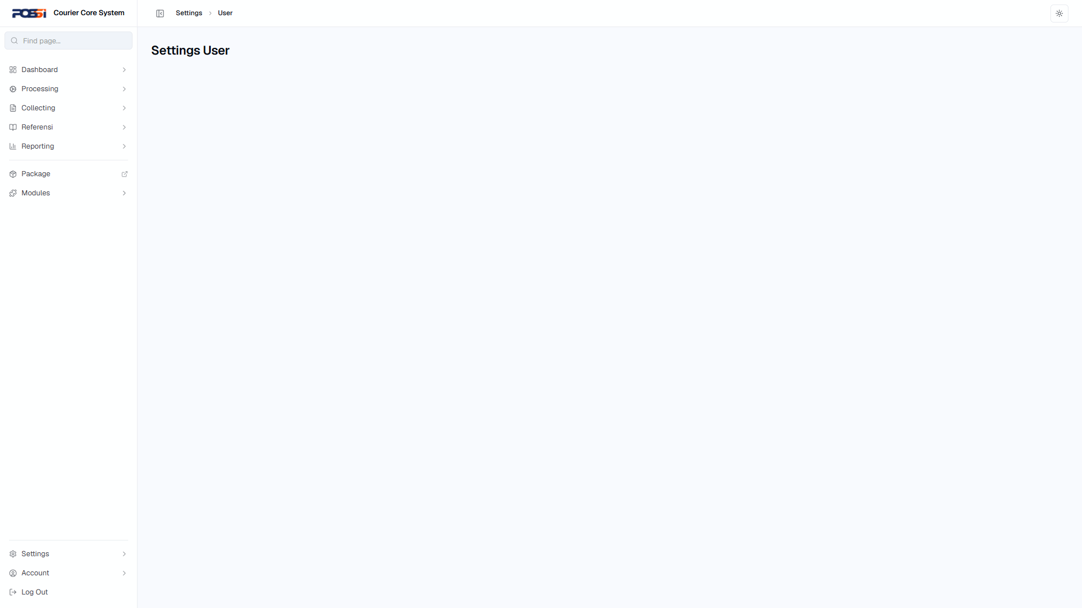

TC-SETT-002 — Tambah user baru (PASS)
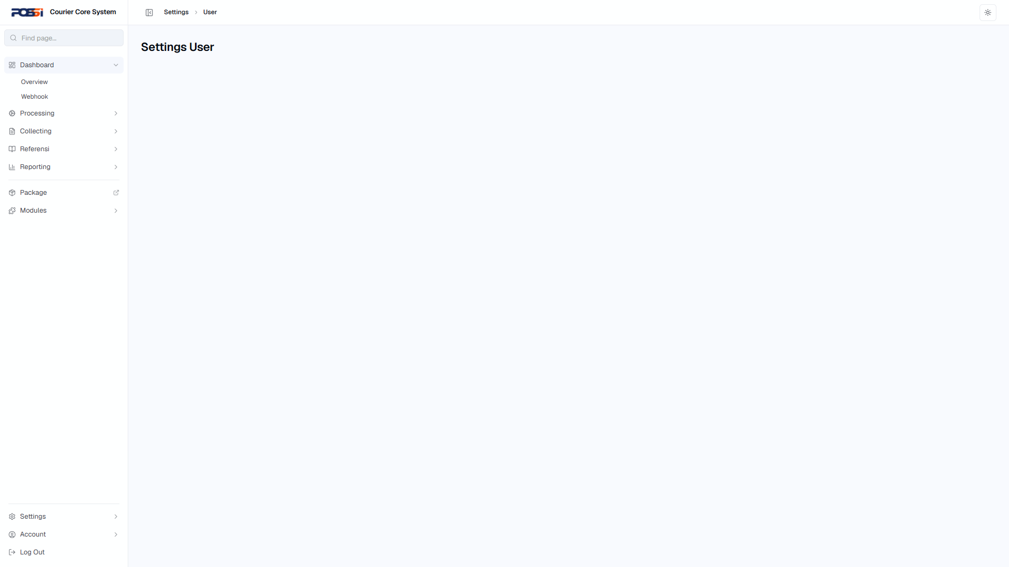

TC-SETT-003 — Edit user (PASS)


TC-SETT-004 — Hapus user (PASS)
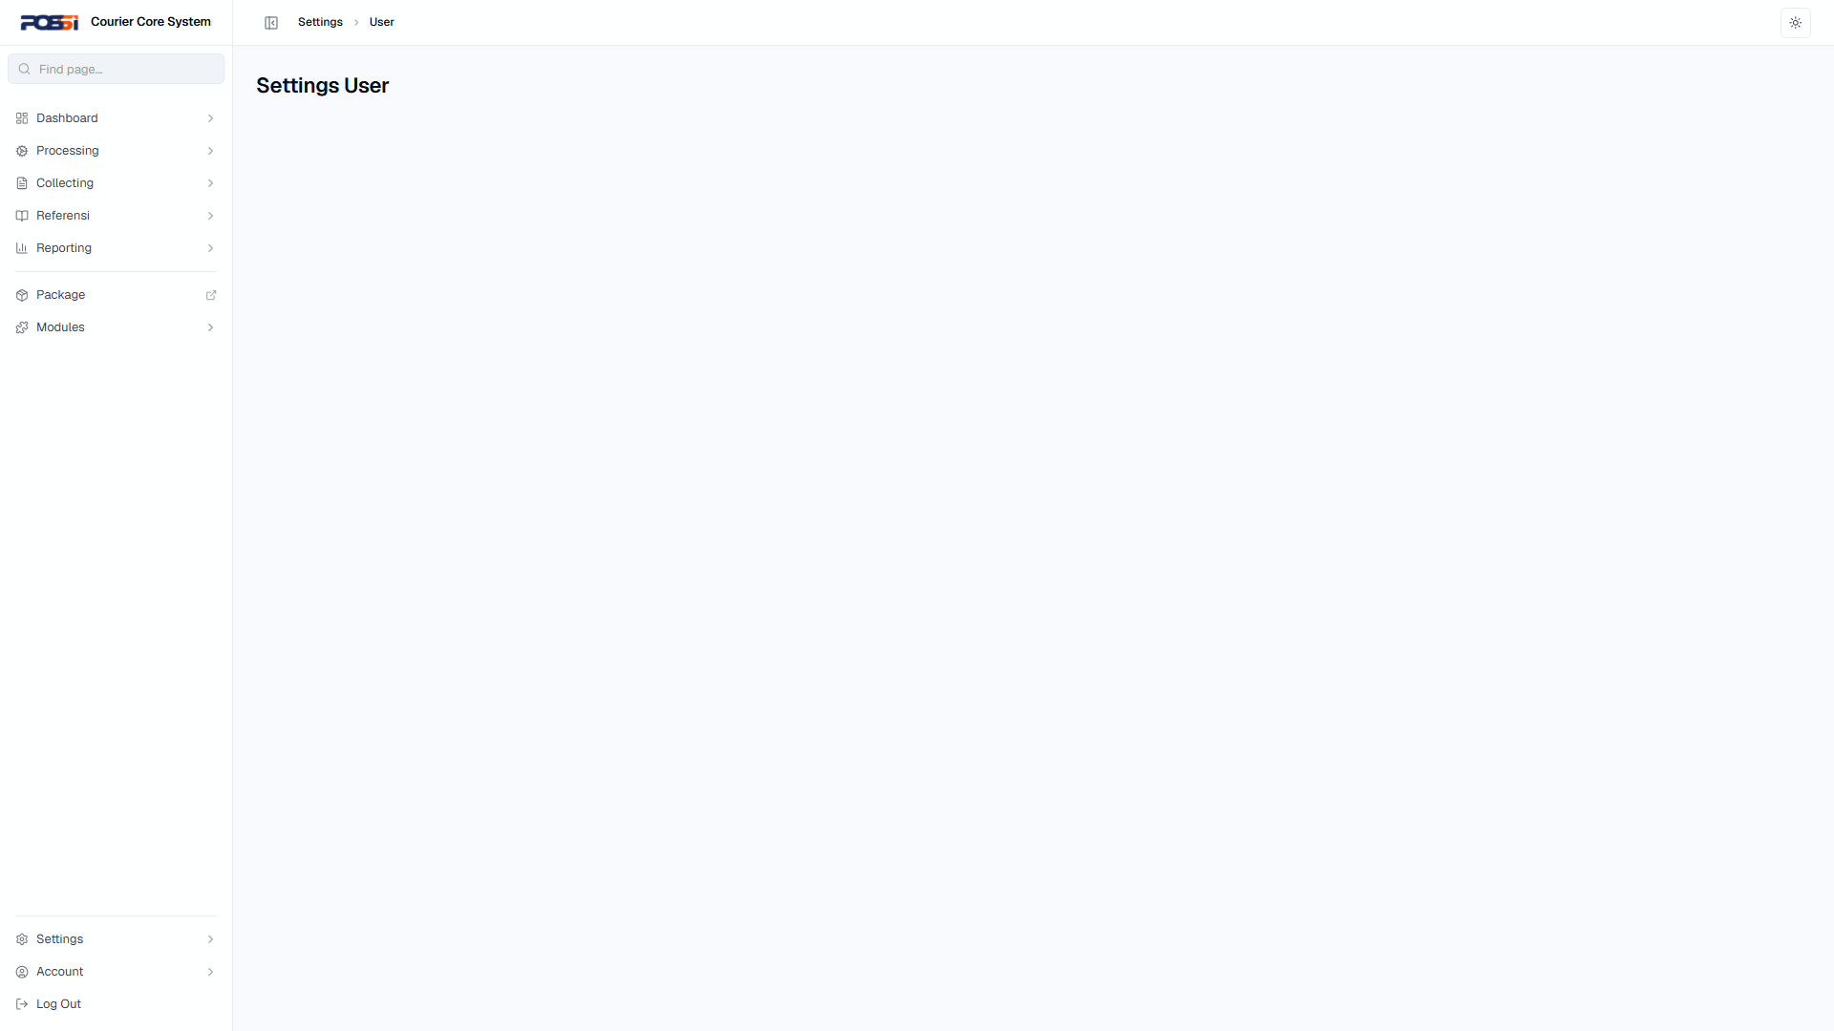

TC-SETT-005 — Manajemen role — tambah/hapus role (PASS)
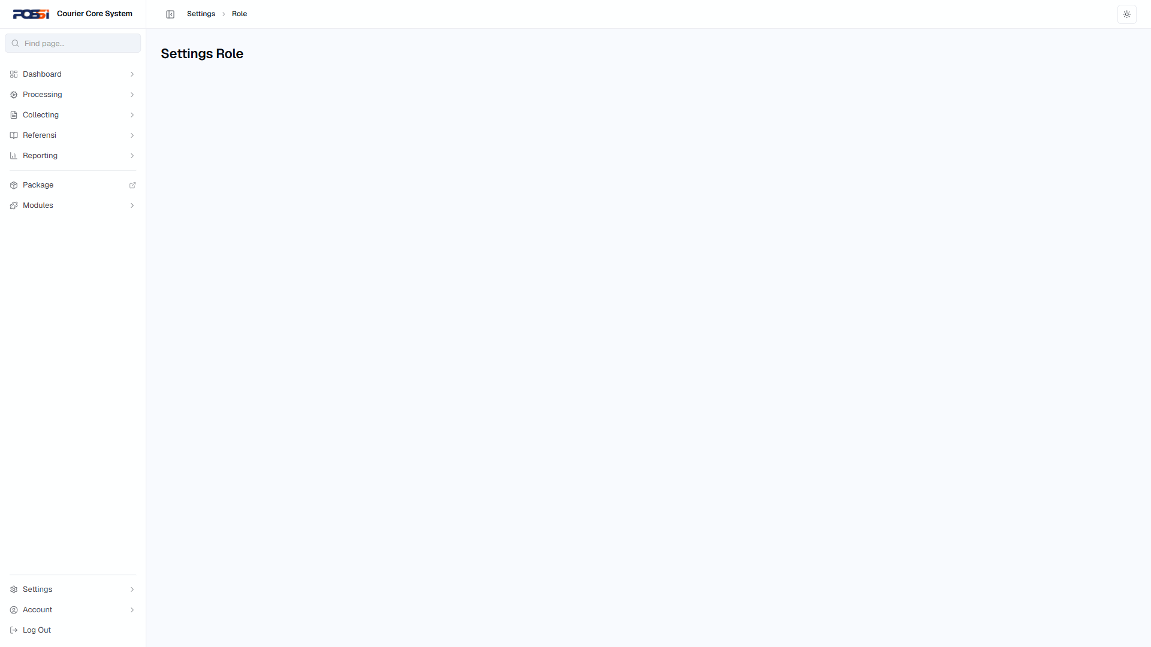

TC-SETT-006 — Manajemen permission — set hak akses (PASS)
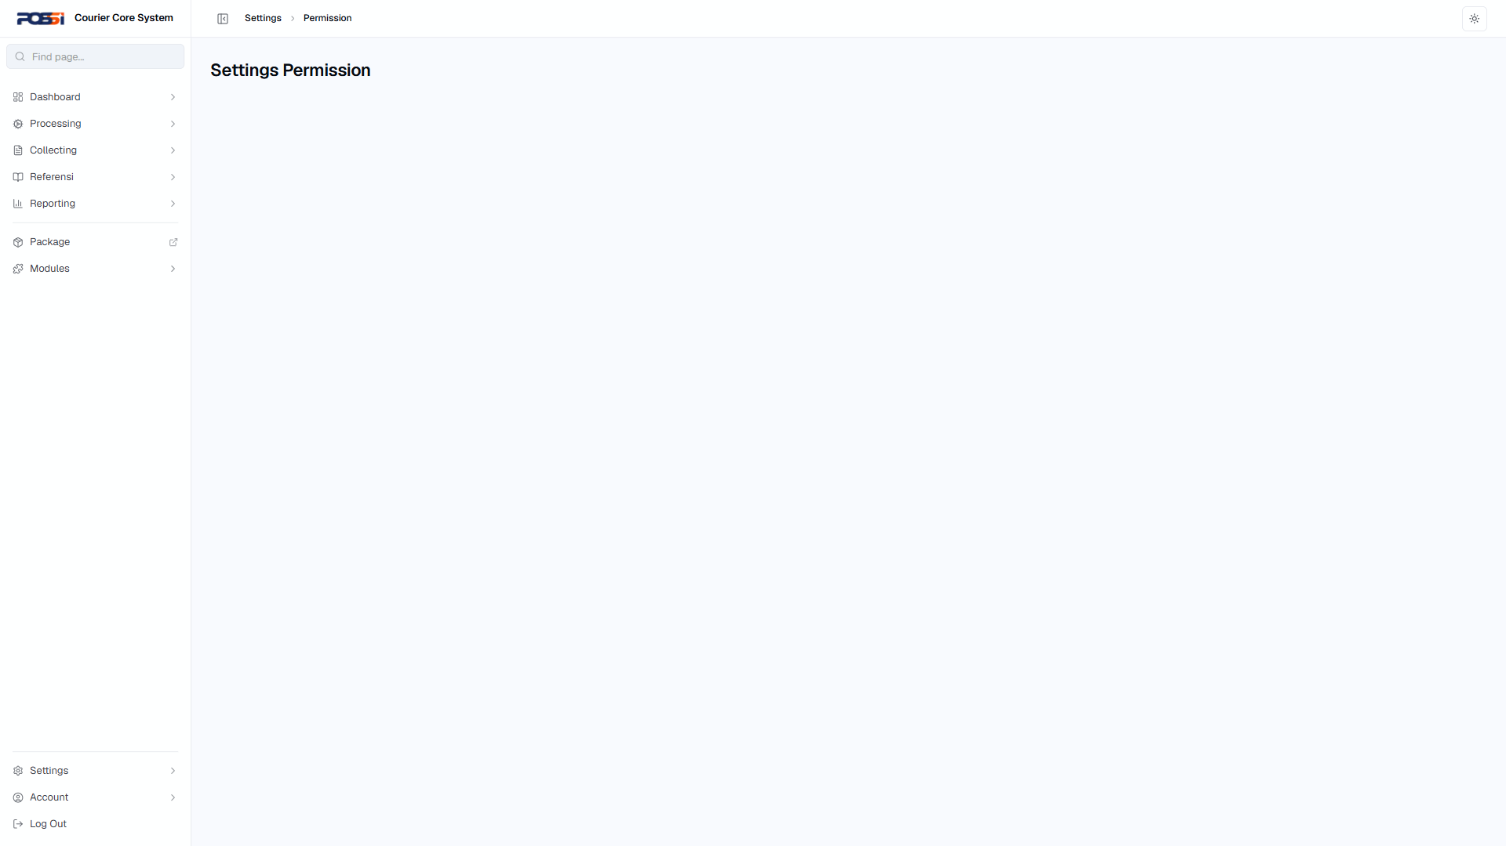

TC-SETT-007 — Manajemen lokasi (PASS)
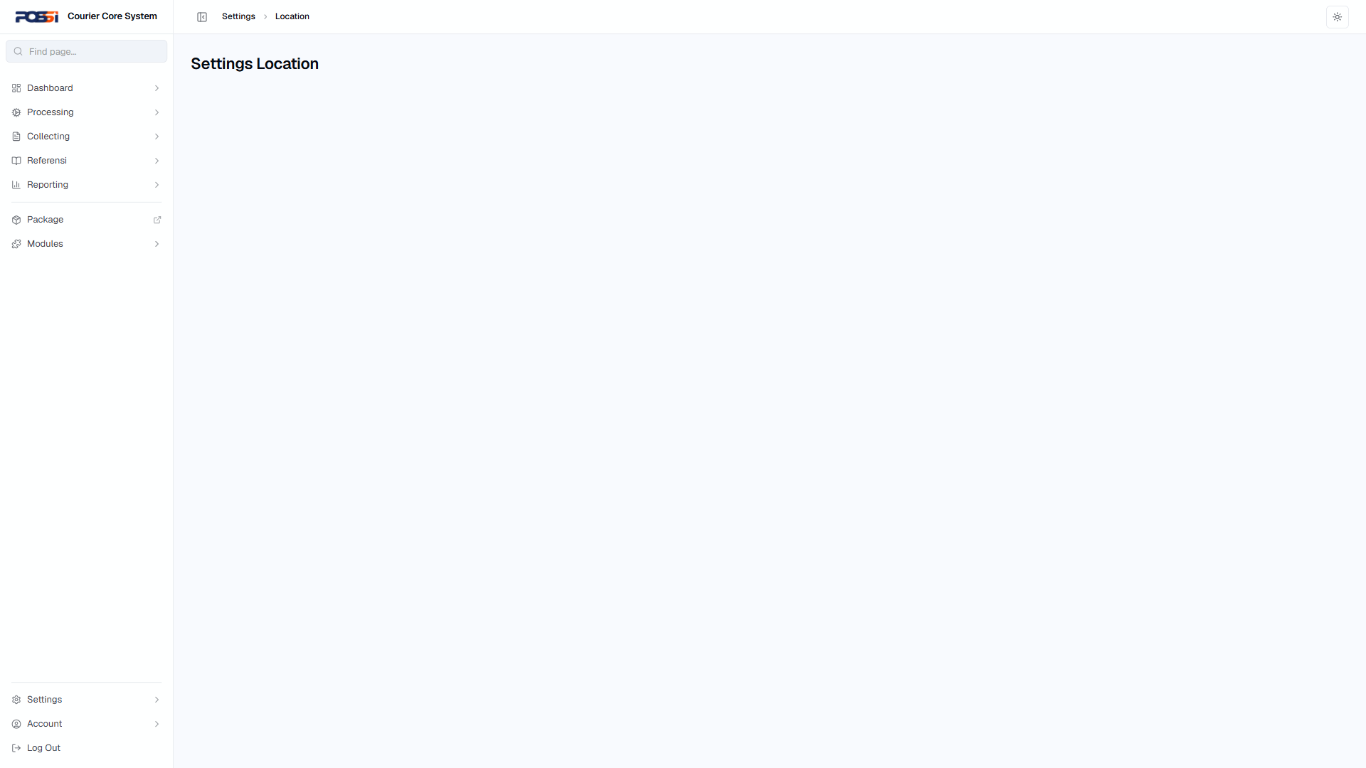

TC-SETT-008 — Manajemen tim (PASS)
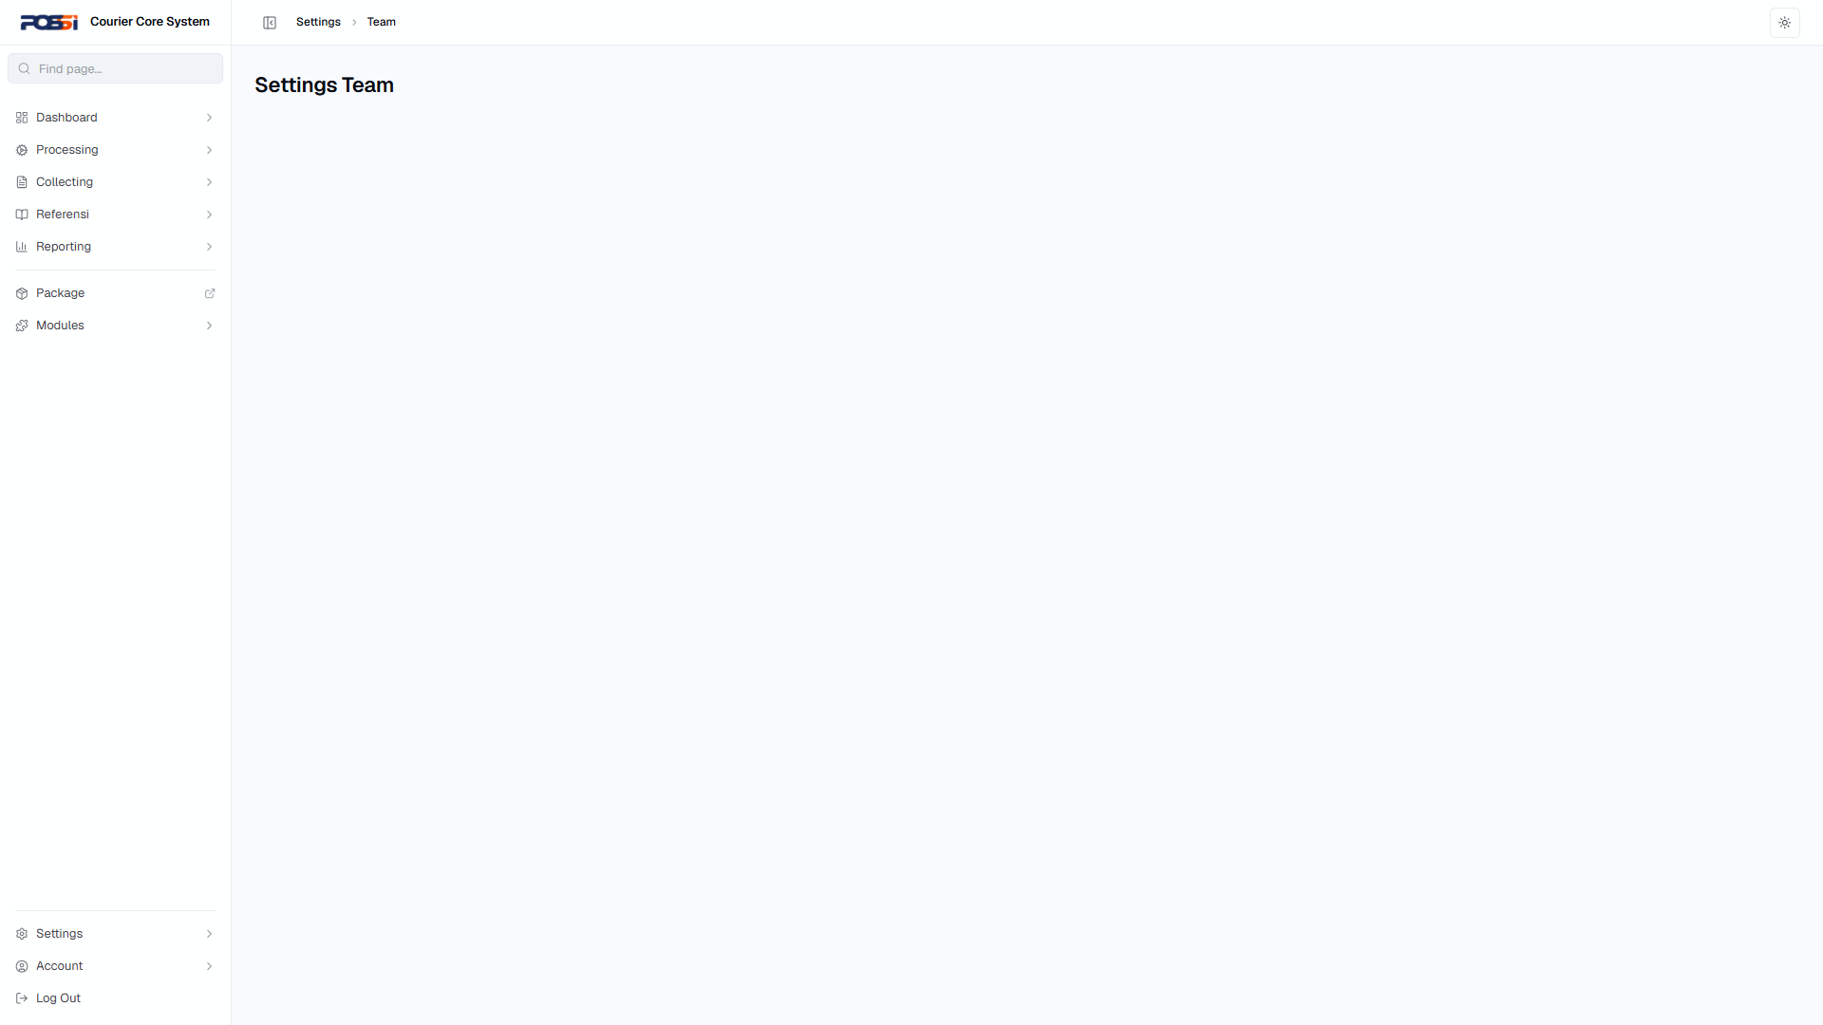

TC-SETT-009 — Konfigurasi webhook (PASS)
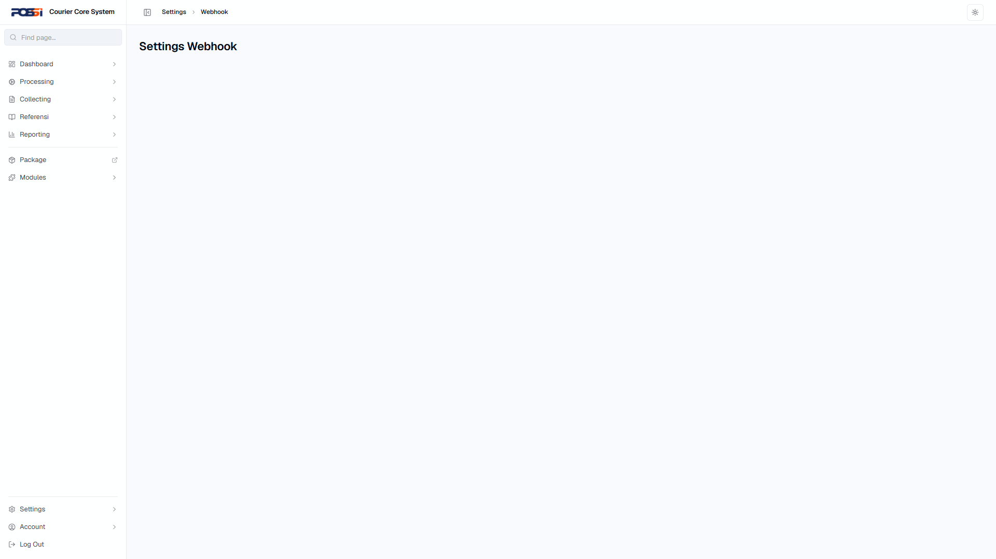

TC-SETT-010 — Konfigurasi flow (PASS)
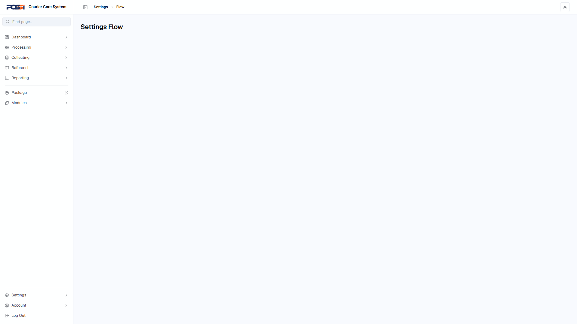

6.7 Modules (Tambahan)
TC-MODL-001 — Irregularity — laporkan ketidakberesan (PASS)
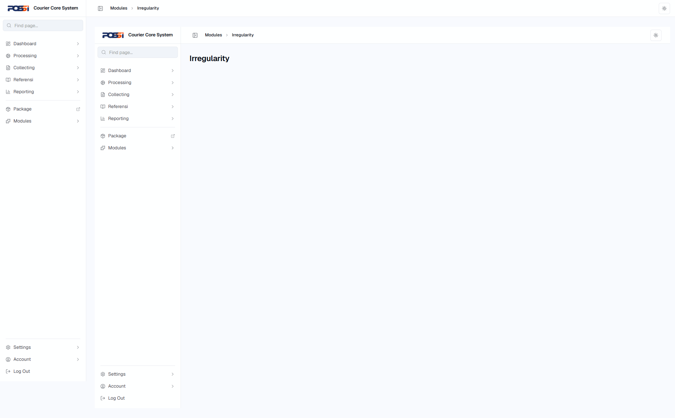

TC-MODL-002 — COD Recon — rekonsiliasi COD (PASS)
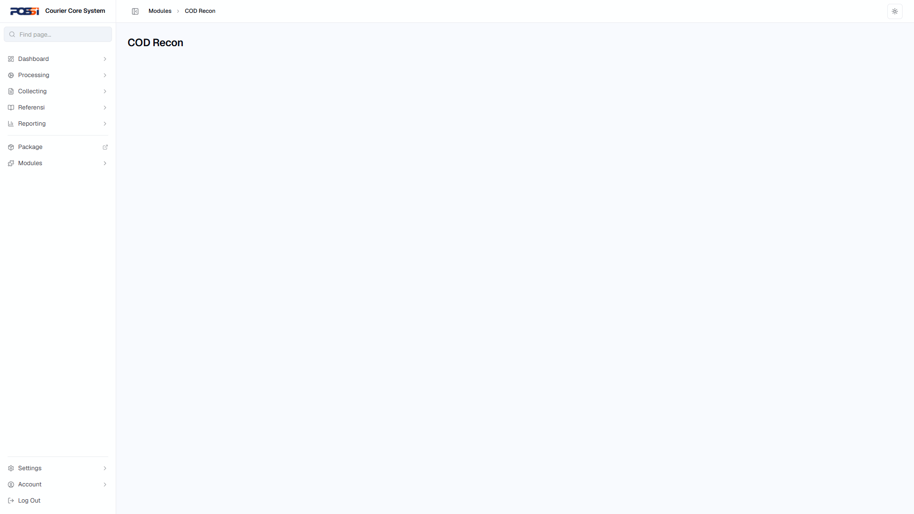

6.8 Account (Akun)
TC-ACCT-001 — Lihat profil pengguna (PASS)
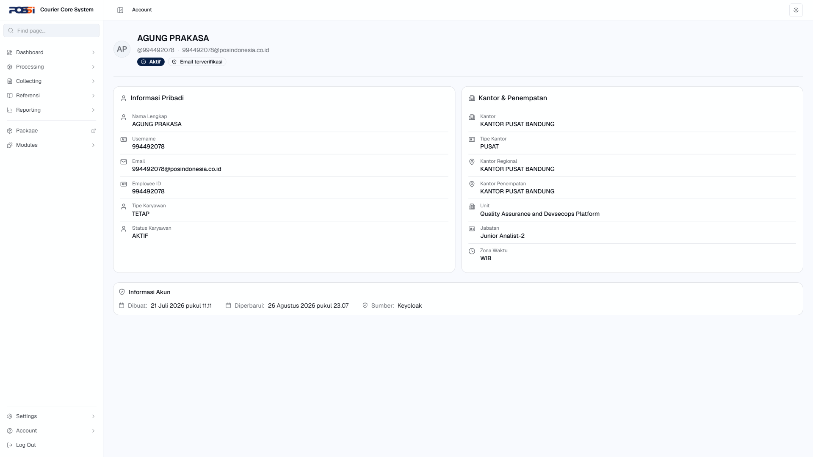

TC-ACCT-002 — Ubah password (PASS)
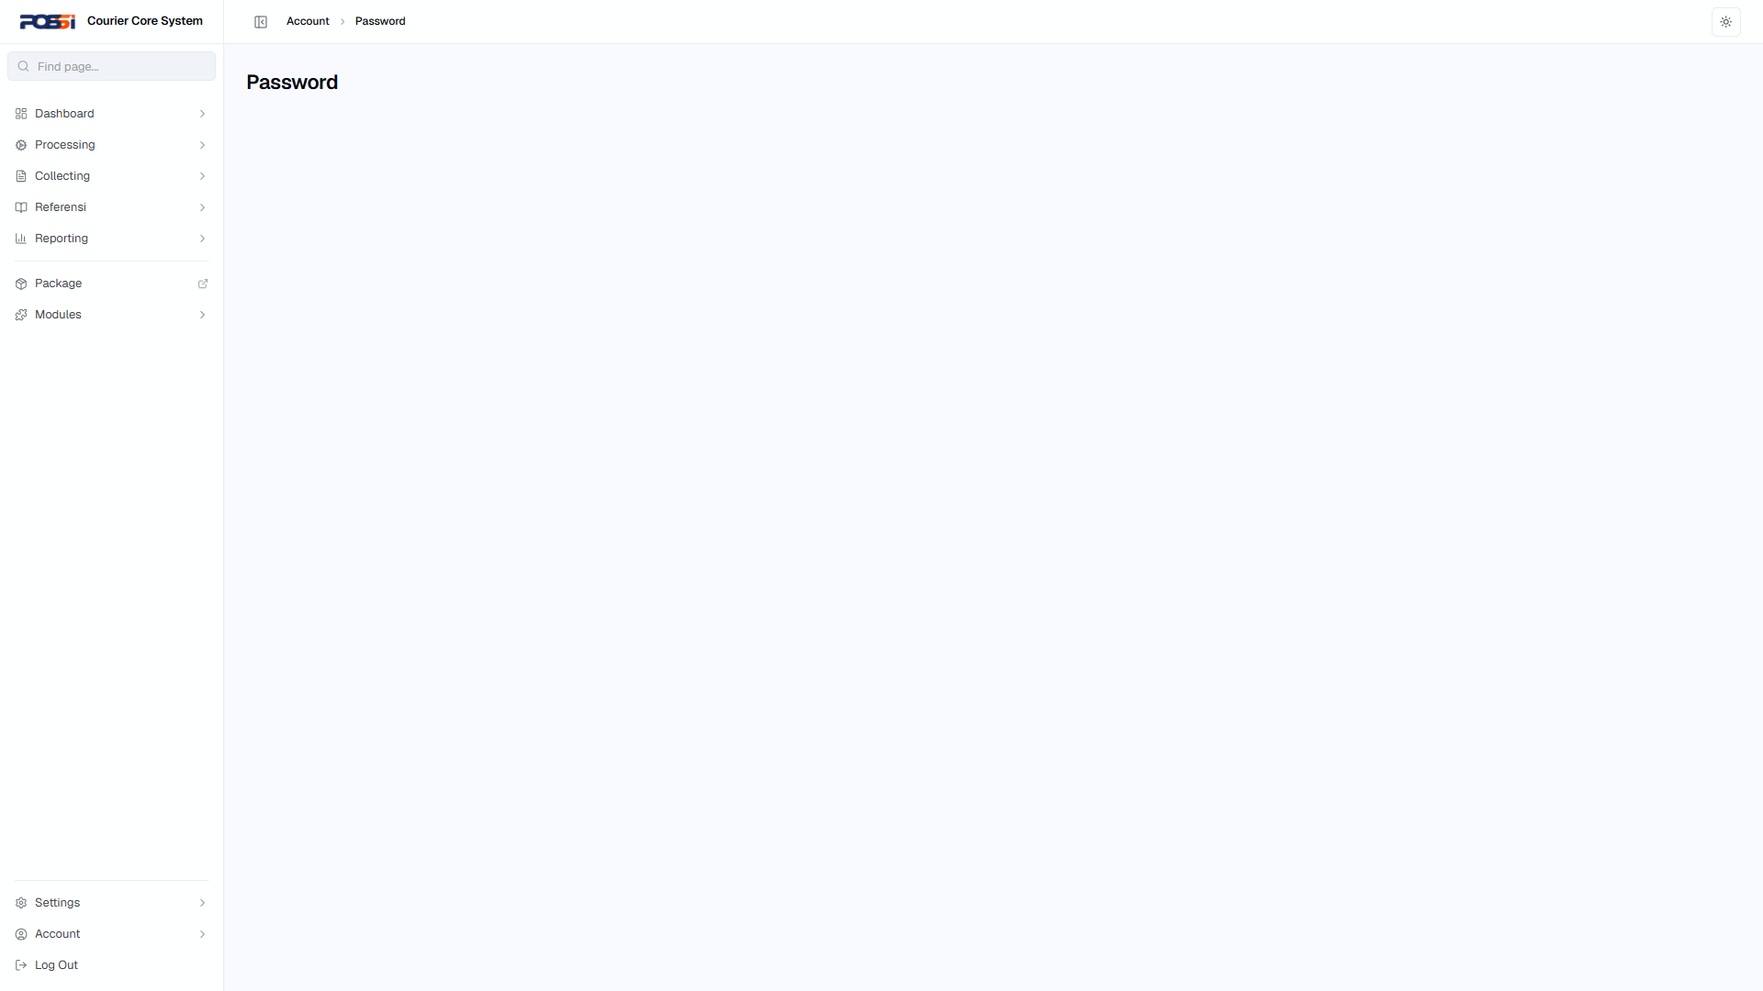

TC-ACCT-003 — Manajemen API Key (PASS)
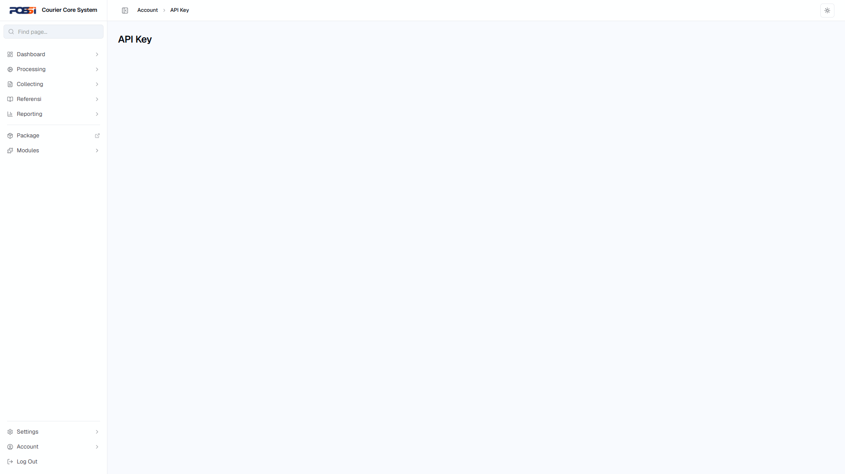

TC-ACCT-004 — Setup MFA (PASS)
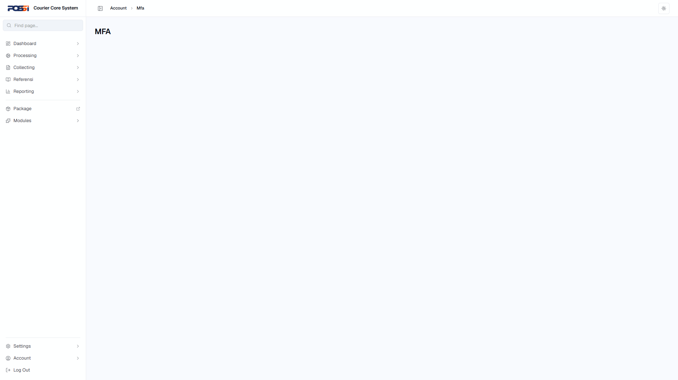

6.9 Dashboard
TC-DASH-001 — Lihat halaman overview (PASS)


TC-DASH-002 — Lihat konfigurasi webhook (PASS)
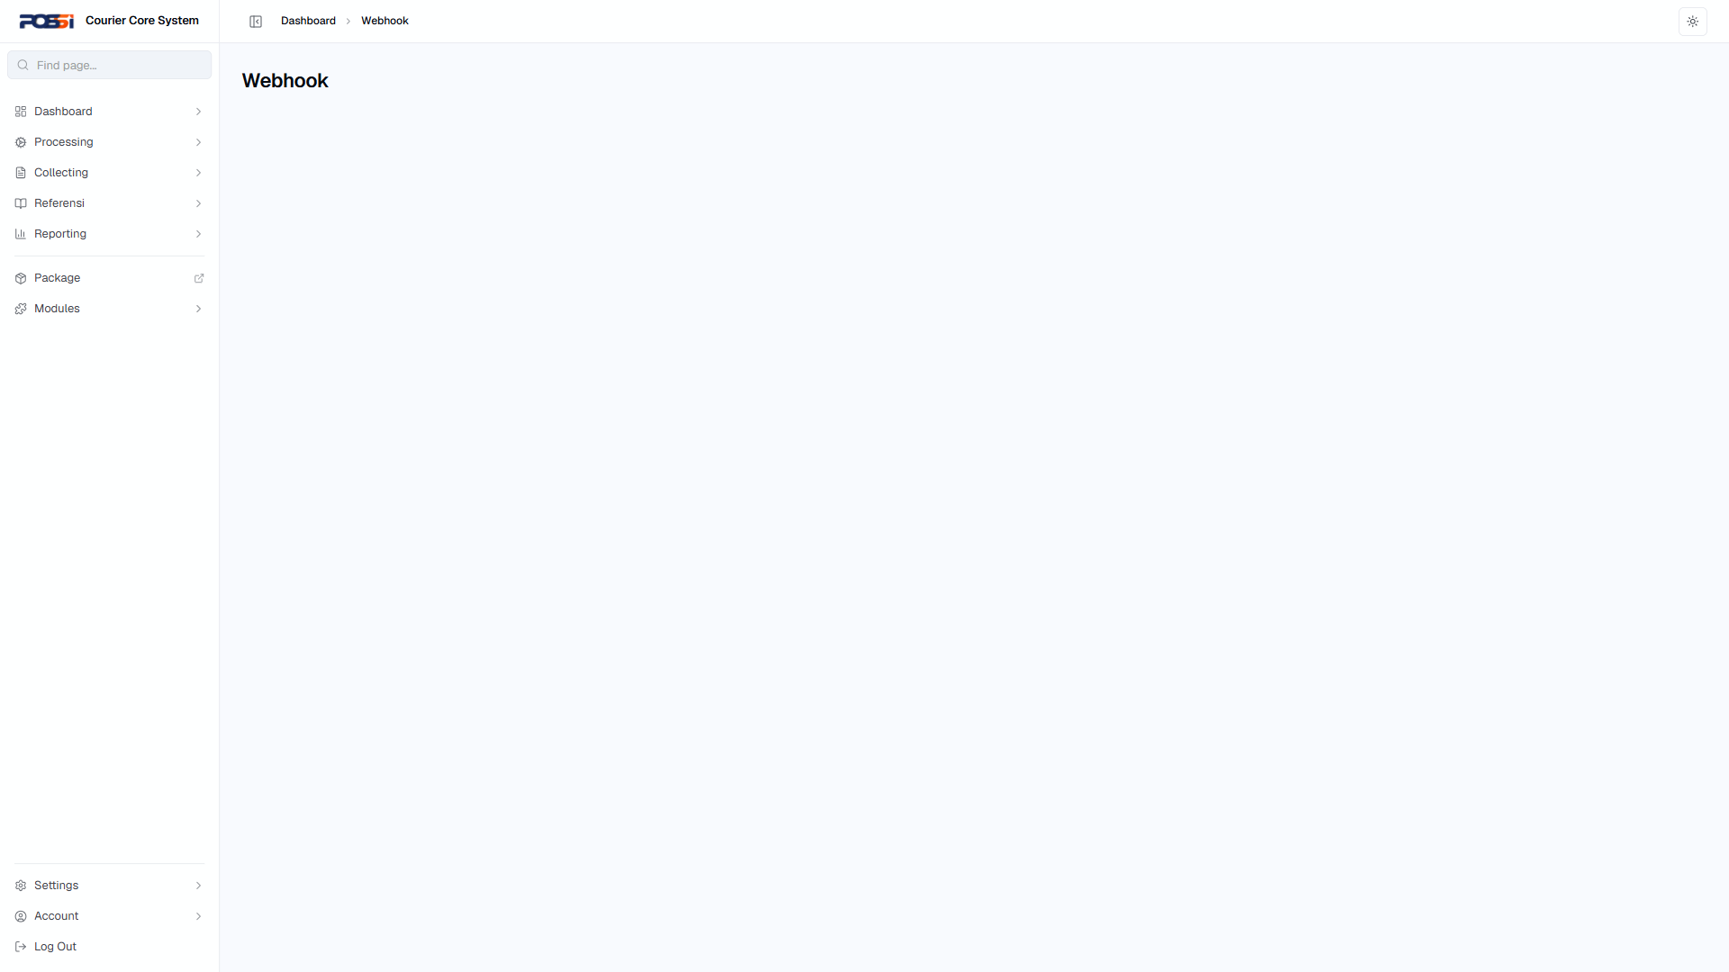

6.10 End-to-End
TC-E2E-001 — Journey lengkap: Login → Processing → Logout (PASS)


TC-E2E-001 — Journey lengkap: Login → Processing → Logout (PASS)


TC-E2E-001 — Journey lengkap: Login → Processing → Logout (PASS)


TC-E2E-001 — Journey lengkap: Login → Processing → Logout (PASS)


TC-E2E-001 — Journey lengkap: Login → Processing → Logout (PASS)


TC-E2E-001 — Journey lengkap: Login → Processing → Logout (PASS)
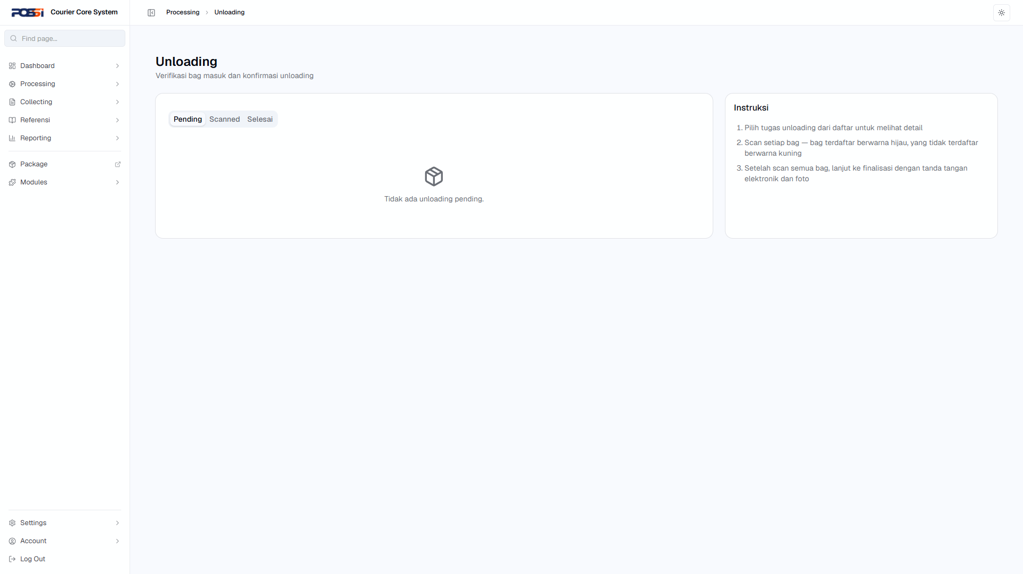

TC-E2E-002 — Journey: Login → Transaksi → Rekap → Laporan (PASS)
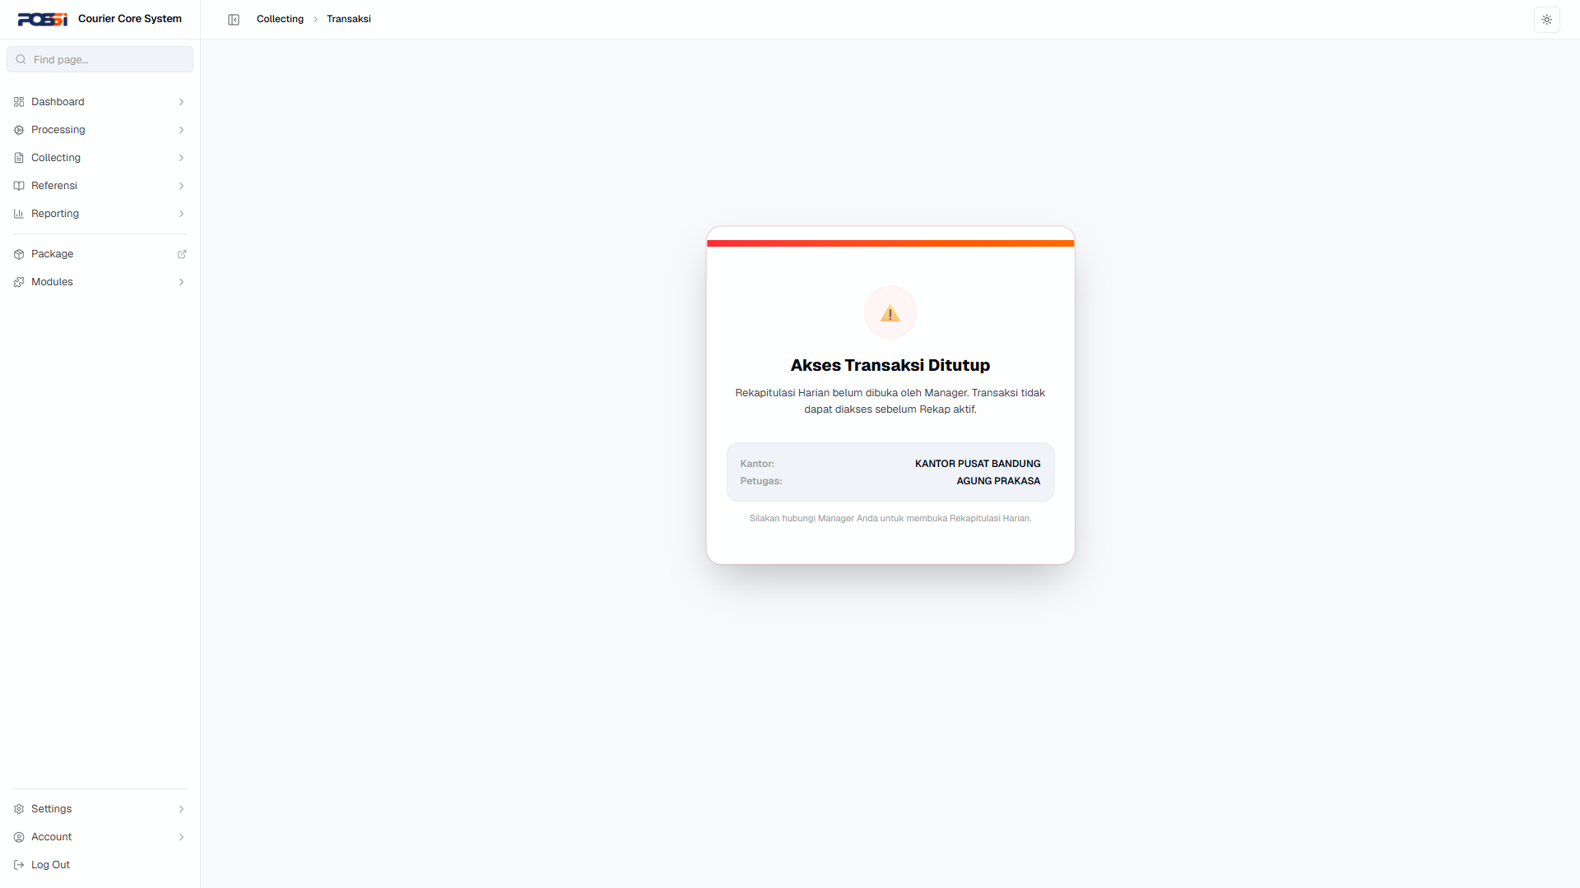

TC-E2E-002 — Journey: Login → Transaksi → Rekap → Laporan (PASS)


TC-E2E-002 — Journey: Login → Transaksi → Rekap → Laporan (PASS)


TC-E2E-002 — Journey: Login → Transaksi → Rekap → Laporan (PASS)


TC-E2E-003 — Journey: Login → Tracking → Detail (PASS)


TC-E2E-003 — Journey: Login → Tracking → Detail (PASS)


TC-E2E-003 — Journey: Login → Tracking → Detail (PASS)


TC-E2E-004 — Journey: Login → Settings → User Management (PASS)


TC-E2E-004 — Journey: Login → Settings → User Management (PASS)


TC-E2E-004 — Journey: Login → Settings → User Management (PASS)


TC-E2E-004 — Journey: Login → Settings → User Management (PASS)
